**SISTEM PORTAL MENGGUNAKAN RFID BERBASIS VISUAL DAN INTERNET OF THINGS (IOT)**

**TUGAS AKHIR**

Diajukan Sebagai Salah Satu Syarat untuk Memperoleh Gelar Sarjana Teknik

Pada Program Studi Teknik Elektro Fakultas Sains dan Teknologi



Oleh :

**RANGGA BAHARI**

**11655101276**

**PROGRAM STUDI TEKNIK ELEKTRO**

**FAKULTAS SAINS DAN TEKNOLOGI**

**UNIVERSITAS ISLAM NEGERI SULTAN SYARIF KASIM RIAU**

**PEKANBARU**

**2021**

# DAFTAR ISI

DAFTAR ISI ii

DAFTAR GAMBAR iv

DAFTAR TABEL v

BAB I PENDAHULUAN 1

1.1 Latar Belakang 1

1.2 Rumusan Masalah 3

1.3 Tujuan Penelitian 4

1.4 Batasan Masalah 4

1.5 Manfaat penelitian 4

BAB II TINJAUAN PUSTAKA 1

2.1 Penelitian Terkait 1

2.2 Landasan Teori 2

**2.2.1** **Mikrokontroler** 2

**2.2.2** **ESP32** 2

**2.2.2.1** **Skema Daya** 3

**2.2.2.2** **Fitur ESP32** 5

2.3 Database 6

2.4 Radio Frequency Identification (RFID) 8

**2.4.1** **Tag** 9

**2.4.2** **Reader** 11

**2.4.3** **Modul RFID MFRC522** 12

2.5 Internet of Things (IoT) 13

2.6 Kamera 14

2.7 Motor Stepper 16

**2.7.1** **Prinsip Kerja Motor Stepper** 16

**2.7.2** **Jenis-Jenis Motor Stepper** 18

**2.7.3** **Driver Motor Stepper** 20

2.8 Software Arduino 21

2.9 Pengolahan Citra 22

2.10 Website 23

BAB IIII METODOLOGI PENELLITIAN 1

**3.1** **Diagram Alir Penelitian** 1

**3.2** **Pengumpulan Data** 2

**3.3** **Ilustrasi Sistem** 2

**3.4** **Perancangan hardware** 3

**3.5** **Perancangan Sistem** 5

**3.6** **Perancangan Listing Program Pada Mikrokontroller** 5

**3.7** **Perancangan Aplikasi Interfase** 9

**3.8** **Pengujian Sistem** 10

**3.9** **Kebergunaan Sistem** 12

BAB IV HASIL DAN PEMBAHASAN 1

**4.1** **Tampilan Alat Keseluruhan** 1

**4.2** **Hasil Pengujian Software** 1

**4.3** **Pengujian Website dan Aplikasi Pemindai TNKB** 1

**4.4** **Pengujian Alat Keseluruhan** 1

**4.5** **Uji Kelayakan** 2

LAMPIRAN 1

# DAFTAR GAMBAR

|  |  |
| --- | --- |
| Gambar | Halaman |

Gambar 2.1. ESP-WROOM-32 II-3

Gambar 2.2. Blok Diagram ESP32 II-3

Gambar 2.3. Pin *Layout* ESP32 II-3

Gambar 2.4. Skema Daya Pada ESP32 II-4

Gambar 2.5. Komponen Utama Sistem RFID II-9

Gambar 2.6. Tag RFID II-10

Gambar 2.7. Reader RFID II-11

Gambar 2.8. Database II-12

Gambar 2.9. Konfigurasi Chip MFRC522 II-13

Gambar 2.10. Cara kerja motor stepper yang didasari dari prinsip magnet dasar II-19

Gambar 2.11. Prinsip Kerja Motor Stepper II-20

Gambar 2.12. Motor stepper dengan lilitan unipolar II-21

Gambar 2.13. [Motor stepper](http://zonaelektro.net/motor-stepper/) dengan lilitan bipolar II-22

Gambar 2.14. Pulsa Driver Bipolar mode Full Step II-23

Gambar 2.15. Pulsa Driver Unipolar mode Full Step II-23

Gambar 2.16. Tampilan Software Arduino II-24

Gambar 3.1. Diagram Alir II-22

Gambar 2.14. Pulsa Driver Bipolar mode Full Step II-23

Gambar 2.15. Pulsa Driver Unipolar mode Full Step II-23

Gambar 2.16. Tampilan Software Arduino II-24

Gambar 3.1. Diagram Alir III-1

Gambar 3.2. Ilustrasi Sistem III-3

Gambar 3.3. Perancangan Hardware III-3

Gambar 3.4. *Flowchart Login* Aplikasi *Interface* III-5

Gambar 3.5. Listing Program 1 III-6

Gambar 3.6. Listing Program 1 III-8

Gambar 3.7. Sketsa Aplikasi Berbasis Web III-9

Gambar 3.8.Halaman utama aplikasi III-10

# DAFTAR TABEL

|  |  |
| --- | --- |
|  | Halaman |

Tabel 2.1. Konsumsi Daya berdasarkan Mode Daya Pengguna II-5

Tabel 2.2. Fitur ESP32 II-6

Tabel 3.1. *Respon time* RFID III-10

Tabel 3.2. Performansi waktu *standby* III-11

Tabel 3.3. Respon RFID terhadap *database* III-11

# BAB I PENDAHULUAN

# Latar Belakang

Pada saat sekarang ini masih banyak sistem parkir secara manual yang digunakan dan seperti yang diketahui bahwa parkir merupakan suatu fasilitas yang perlu dalam sebuah institusi dimana sangat penting demi kemajuan sebuah institusi tersebut. Tidak hanya di institusi sendiri parkiran juga sangat di perlukan ditempat umum misalnya di kantor-kantor, Mall, dan masih banyak contoh yang lainnya. Keamanan dan kenyamanan merupakan kebutuhan wajib bagi setiap orangnya terkhusus kepada mahasiswa yang memarkirkan kendaraanya diwilayah kampus sendiri agar lebih nyaman ketika melaksanakan kegiatan proses perkuliahan.

Berdasarkan data laporan dari Badan Pusat Statistik dari tahun 2014 terjadi sebanyak 33.738 kasus pencurian kendaraan bermotor dan kasus ini meningkat pada tahun 2018 menjadi 37.778 kasus pencurian kendaraan bermotor[1].

Jumlah kriminalitas pencurian kendaraan sepeda motor di provinsi Riau khususnya kota Pekanbaru berdasarkan data yang dihimpun dari Kepolisian Sektror Tampan pada tahun 2018, angka kejahatan pencurian sepeda motor menempati posisi tertinggi kedua dengan total 25 kasus setelah tindak kejahatan Curbis (pencurian biasa) dengan total 35 kasus. Pada tahun 2019 terjadi peningkatan menjadi 51 kasus dan menempati posisi tertinggi. Sedangkan ditahun 2020 hingga data ini dihimpun pada bulan juni telah terjadi 23 kasus pencurian sepeda motor. Kasus pencurian sepeda motor juga pernah terjadi di lingkungan Fakultas Sains dan Teknologi UIN Suska Riau pada tahun 2017 dengan modus menggunakan kunci letter T. Kasus serupa juga terjadi pada tahun 2018 yang dialami mahasiswi Fakultas Sains dan Teknologi dengan modus yang sama. Pada tahun 2019 kasus pencurian sepeda motor juga terjadi pada mahasiswi Fakultas Sains dan Teknologi dengan modus kelalaian pengguna. Dan menurut kepala bidang Min Reskrim Sektor Tampan mengatakan bahwa setiap tahunnya terjadi kasus pencurian sepeda motor yang terjadi dikampus UIN Suska Riau[2].

Penyebab terjadinya peningkatan kasus pencurian kendaraan bermotor ini disebabkan kurangnya sistem keamanan yang baik pada kendaraan khususnya sepeda motor dan lahan parkir yang kurang memadai. Biasanya solusi yang diambil oleh pemilik sepeda motor yaitu dengan cara mengunci ganda sepeda motor atau ada petugas keamanan yang berjaga di dekat area parkiran. Namun cara tersebut dinilai kurang efektif karena pencurian masih bisa dilakukan dengan cara menggunakan cairan setan, dan kunci T untuk membobol kunci kontak kendaraan tersebut pada saat petugas keamanan lengah. Salah satu cara agar bisa mengatasi dan mengurangi terjadinya kasus pencurian kendaraan bermotor tersebut dengan cara menggunakan RFID untuk mengidentifikasi setiap kendaraan yang berada di area parkir[3].

Pada penelitian ini yang berjudul “Perancangan perangkat lunak pada sistem parkir berbasis komputer dengan aplikasi teknologi bluetooth”. Pada penelitian menggunakan bluetooth ini jarak yang dapat di jangkau hanya 10 meter dan jika jarak lebih dari 10 meter maka sistem tidak dapat terhubung ke perangkat. Pada saat sekarang ini penggunakan bluetooth sudah sangat minim digunakan karena fitur yang hanya sanggup mengakses jarak maksimal 10 meter[4].

Penelitian selanjutnya yang dilakukan oleh “Sistem Manajemen Parkir Mengunakan Teknologi Radio Frequency And Identification (Studi Kasus Fakultas Mipa Universitas Mulawarman)”. Pada penelitian ini menggunakan RFID yang memberikan respon keluaran yang sangat cepat, sistem efesien dan ekonomis dibanding dengan sistem manual seperti barcode. Tetapi pada sistem pengamanan ini jika terjadi kehilangan sepeda motor tidak mampu memberikan informasi data yang *valid*[5]*.*

Pada penelitian selanjutnya yang dilakukan oleh “perancangan palang parkir otomatis dengan mendeteksi nomor polisi menggunakan raspberry pi”[6], dan “Implementasi Sidik Jari sebagai Otentikasi Parkir Kendaraan Menggunakan Raspberry Pi”[7]. Dijelaskan raspberry mampu membaca karakter nomor polisi, setelah pembacaan nomor polisi palang parkir akan terbukan secara otomatis dan data akan dimasukan kedalam database.

Pada peneltitian yang dilakukan oleh “An automated parking access control system based on RFID technology”. Penggunaan RFID untuk tempat parkir dalam merancang dan mengimplementasikan dapat dipantau dari masuk atau keluarnya kendaraan, pada teknologi RFID memiliki papan NodeMCU dapat membedakan kendaraan resmi maupun tidak resmi. Akan tetapi sistem ini masih memiliki kelemahan dimana RFID tidak mampu mengenali jenis kendaraan yang masuk[8].

Pada penelitian yang dilakukan oleh “*An IoT based E-Parking System for Smart Cities*”. Pada sistem parkir ini pengemudi mudah untuk mendapatkan informasi terkait ketersedian slot parkir dan pada sistem ini dapat dengan mudah mendeteksi kendaraan keluar dan masuk dengan perkiraan waktu pada saat portal dalam kondisi terbuka. Akan tetapi pada sistem E-parkir ini masih memiliki kelemahan dimana pengguna tidak dapat mengakses secara otomatis E-parkir dan tidak adanya notifikasi yang diterima[9].

Berdasarkan latar belakang tersebut penulis tertarik untuk melakukan peneltian perancangan prototype sistem parkir. Dimana sistem akan memberikan notifikasi/ pemberitahuan kepada admin dan pemilik ketika kendaraan ingin memasuki area parkir atau keluar dari area parkir. Disisi lain sistem ini memberikan data visual kedalam database yang dapat dilihat dari jarak jauh. Sistem ini juga dapat memberikan notifikasi apabila kendaraan motor memasuki atau keluar dari area parkir melalui aplikasi.

Penelitian terkait degan topik keamanan pada area parkir telah dilakukan oleh Rio Andika Pangestu mahasiswa Program Studi Teknik Elektro Universitas Andalas Sebagai Penelitian Tugas Akhir dengan judul “Perancangan palang parkir otomatis dengan mendeteksi nomor polisi menggunakan *raspberry pi”*[6]. Penelitian tersebut menggunakan Raspberry dengan bahasa python dalam pembacaan plat nomor kendaraan. Cara kerja dari pengujian alat ini adalah pertama nomor polisi saat memasuki palang parkir akan diambil. Kemudian gambar yang diambil sebelumnya akan medeteksi karakter yang terdapat dalam nomor polisi. Keadaan saat mengambil citra saat memasuki palang parkir. Karakter yang ada dalam nomor polisi tersebut akan disimpan dalam *database*.

Penelitian selanjutnya dilakukan oleh Eko Didik Widianto, Herrizal Muhammad Wijaya dengan judul “.Sistem Parkir Berbasis RFID dan Pengenalan Citra Pelat Nomor Kendaraan. Cara kerja perangkat tersebut yaitu pengolahan citra membaca plat nomor dan data keluarga yang tersimpan didalam database. RFID berperan sebagai pembaca data dan pengirim data dari mikrokontroler untuk pengolahan citra plat nomor kendaraan[10].

Dari beberapa penjabaran jurnal yang sudah penulis review dapat disumpulkan bahwa sistem yang telah dibuat pada beberapa jurnal masih memiliki kekurangan. Oleh karena itu penulis mengangkat judul “Sistem Portal Menggunakan RFID Berbasis *Visual* dan *Internet of Things* (IoT)”.

# Rumusan Masalah

Berdasarkan latar belakang tersebut maka permasalahan yang ingin diatasi melalui penelitian ini adalah:

* + 1. Bagaimana cara merancang Hardware dan Software pada sistem portal ?
    2. Bagaimana cara merancang komunikasi Iot dan Website ?
    3. Efektifitas alat ini digunakan secara komersial?

# Tujuan Penelitian

Tujuan yang ingin dicapai dalam proyek mini ini adalah sebagi berikut:

* + 1. Menerapkan Sistem Parkir Otomatis yang terintegrasi dengan OCR (Optical Image Recognation).
    2. Membuat *automatic parking system* yang terhubung dengan internet
    3. Rasio perbandingan sistem parkir konvensional dengan sistem parkir otomatis terhadap biaya operasional dan perawatan

# Batasan Masalah

Karena luasnya pembahasan dan keterbatasan waktu, dalam proyek mini ini akan dibuat batasan masalah yang akan dihadapi

* + 1. Frekwensi yang digunakan pada RFID adalah 125KHz
    2. Sistem parkir berbasis portal
    3. Mikrokontroler yang digunakan adalah ESP32
    4. Sistem memberikan informasi melalui *website*

# Manfaat penelitian

Diharapkan penelitian ini dapat memberikan manfaat sebagai berikut:

1. Meningkatkkan keamanan sekaligus mencegah tindak pencurian sepeda motor sehingga dapat memberikan rasa aman kepada pemillik kendaraan
2. Meningkatkan Rasio mematuhi aturan berkendara

# BAB II TINJAUAN PUSTAKA

# Penelitian Terkait

Dalam penelitian tugas akhir perlu dilakukannya study literature yang merupakan pencarian teori-teori dan referensi yang relevan dengan kasus dan permasalahan yang akan di selesaikan. Teori dan referensi ini didapatkan melalui jurnal, paper, buku, dan sumber lainnya.

Dalam jurnal yang ditulis oleh Willy Argoteo Prasetyo yang berjudul Pengelolaan Sistem Parkir Dengan RFID Berbasis Arduino Uno bersikan bahwa komponen-komponen yang digunakan pada jurnal ini yaitu motor servo, arduino, lcd[10]. Dalam jurnal ini masih ada kekurangan dimana sistem parkir ini tidak dapat melacak kendaraan yang masuk dan keluar.

Pada jurnal berikutnya ditulis oleh Gede Agus Udayana dan kawan-kawan, yang berjudul pengembangan prototype portal otomatis dengan pendeteksian plat nomor kendaraan berbasis *raspberry* pi dalam pengedentifikasi plat nomor yang dilakukan pada petugas parkir akan mencocokkan plat nomor kendaraan yang masuk dan keluar area parkir[11]. Dalam kondisi ini tidak dapat melacak kendaraan yang keluar masuk secara cepat sehingga dibutuhkannya suatu alat yang dapat membaca plat nomor kendaraan yang masuk dan keluar dari area parker

Pada jurnal yang ini ditulis oleh Dody Ichwana Putra, yang berjudul Sistem pembayaran parkir menggunakan *Near Field Communication* berbasis Android dan teknologi *Internet of Things.* Konsep yang digunakan pada jurnal ini yaitu pervasive computing telah berhasil diterapkan dengan basis teknologi Internet of Things (IoT). Rancangan yang dibuat telah diimplementasikan dengan menggunakan Arduino Uno sebagai mikrokontroler. Namun mikrokontroler yang digunakan pada penelitian tersebut masih membutuhkan sebuah modul tambahan untuk menghubungan arduino kedalam jaringan.

Penelitian selanjutnya ditulis oleh Aidil Ishak Jane, yang berjudul Rancang bangun prototype sistem parkir sepeda motor di area fakultas sains dan teknologi uin suska riau menggunakan fingerprint dan keypad berbasis mikrokontroler. Konsep dari jurnal tersebut Prototype sistem parkir menggunakan sensor fingerprint yang dirancang dapat membuka dan menutup pintu palang setelah membaca sidik jari pengguna parkir. Apabila sensor fingerprint mengalami masalah, keypad dapat digunakan sebagai opsional kedua untuk mengakses identitas pengguna parkir saat masuk dan keluar. Hasil pengujian sensor fingerprint menunjukkan bahwa alat bekerja dengan baik, jika pengguna parkir terlalu lama menempelkan jari, sensor fingerprint tidak akan membaca nilai dari pembacaan sidik jari. Namun penggunaan fingerprint pada kondisi jari basah akan mengakibatkan sensor pada fingerprint tidak berfungsi secara optimal

Dari jurnal diatas yang sudah penulis review dapat disumpulkan bahwa sistem yang telah dibuat pada jurnal diatas masih memiliki kekurangan. Oleh karena itu penulis mengangkat judul “Sistem Portal Menggunakan RFID dan Visual Berbasis *Internet of Things* (IoT)”.

# Landasan Teori

## **Mikrokontroler**

Mikrokontroler (µC) merupakan sebuah komputer mini yang dikemas dalam bentuk chip yang diprogram untuk menjalankan tugas tertentu dan merupakan salah satu kebutuhan minimal dalam sistem tertanam. Mikrokontroler berbeda dengan mikroprosesor karena dalam mikroprosesor umumnya juga memuat komponen pendukung sistem minimum dari mikroprosesor, yaitu memori dan antarmuka I / O, sedangkan dalam mikroprosesor umumnya hanya berisi CPU[12].

## **ESP32**

ESP32 adalah chip WiFi 2,4 GHz yang dikombinasikan dengan Bluetooth dalam satu chip (SoC) yang dirancang oleh Taiwan Semiconductor Manufacturing Company (TSMC) menggunakan konsumsi Daya Ultra Rendah dengan teknologi 40µm. ESP32 dirancang untuk daya dan kinerja melalui frekuensi radio, dengan ketahanan, keserbagunaan, dan keandalan dalam berbagai macam aplikasi dan skenario penggunaan daya[13]. ESP32 Dikhususkan untuk perangkat bergerak/*mobile*, dan *Internet*-*of*-*Things* (IoT).

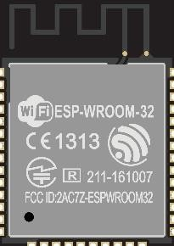

Gambar 2.1. ESP-WROOM-32[14]

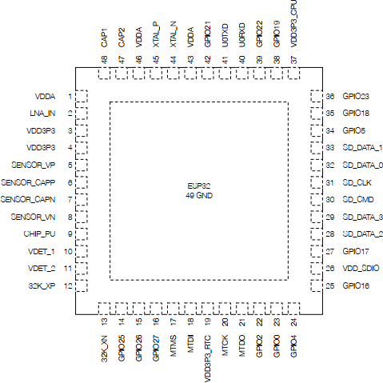

Gambar 2.2. Blok Diagram ESP32[13]

Semua fitur mutakhir yang digunakan merupakan karakteristik dari *chip* dengan penggunan daya yang rendah, termasuk sistem pewaktuan yang lebih halus, mode daya ganda, dan penskalaan daya yang dinamis. Misalnya, dalam skenario aplikasi sensor IoT berdaya rendah, perangkat akan diaktifkan secara berkala dan hanya pada kondisi tertentu terdeteksi. Siklus tersebut digunakan untuk meminimalisir penggunaan daya pada chip

### **Skema Daya**

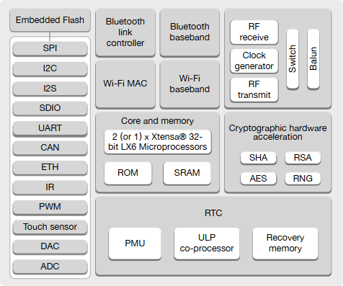

Gambar 2.3. Pin *Layout* ESP32[13]

Pada ESP32 skema daya pada pin digital dibagi menjadi 3 jenis domain:

* + - 1. VDD3P3_RTC yang merupakan catu daya input untuk RTC (*Real Time Clock*) dan CPU (*Central Processing Unit*).
      2. VDD3P3_CPU merupakan catu daya untuk CPU (*Central Processing Unit*).

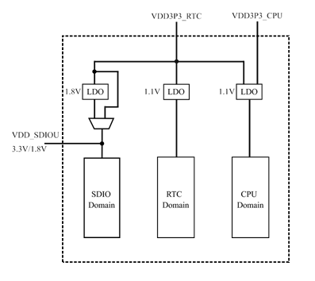

Gambar 2.4. Skema Daya Pada ESP32[13]

* + - 1. VDD_SDIO terhubung ke output dari Regulator LDO (*Low Dropout*) dengan menggunakan *input* dari VDD3P3_RTC. Saat VDD_SDIO dan VDD3P3_RTC terhubung dalam rangkaian yang sama maka Regulator LDO *internal* secara otomatis akan dinonaktifkan.

Dengan menggunakan teknologi manajemen daya yang canggih, ESP32 dapat beralih di antara berbagai mode daya. Berikut adalah mode daya yang ada pada ESP32.

1. **Mode Aktif:** Radio WiFi chip dihidupkan. Chip dapat menerima atau mengirim data.
2. ***Modem*-*sleep* mode:** CPU tetap beroperasi dan *Clock* dapat dikonfigurasi. Tetapi penggunaan Wi-Fi/*Bluetooth* dan radio dinonaktifkan.
3. ***Light*-*sleep* mode:** Penggunaan CPU terjeda, *Real Time Clock* pada memori dan *peripheral* tetap berjalan dengan normal, CPU akan diaktifkan kembali jika ada interupsi eksternal, RTC *Timer,* atau aktifitas jaringan yang mengguakan WiFi maupun *Bluetooth*.
4. ***Deep*-*sleep* mode:** Hanya RTC pada memori dan periferal yang diaktifkan. Koneksi Wi-Fi dan Bluetooth disimpan dalam memori. Prosesor *Ultra*-*Low Power* (ULP) tetap berfungsi.
5. **Mode Hibernasi:** Osilator 8-MHz *internal* dan co-prosesor ULP dinonaktifkan. Memori pemulihan RTC dimatikan. Hanya satu RTC *Timer*

pada *clock speed* yang rendah dan GPIO RTC tertentu yang aktif. *Timer* RTC atau RTC GPIO dapat mengaktifkan kembali *chip* dari *mode* Hibernasi ke Mode Aktif.

Tabel 2.1. Konsumsi Daya berdasarkan Mode Daya Penggunaan

|  |  |  |
| --- | --- | --- |
| Mode Daya | Deskripsi | Konsumsi Daya |
| Aktif | Mengirim Data (Tx) | 180 ~ 240 Ma |
| Menerima Data (Rx) | 95 ~ 100 mA |
| *Modem-sleep* | *Single-core chip* | 20 ~ 34 mA |
| *Dual-core chips* | 20 ~ 68 mA |
| *Light-sleep* |  | 0.8 mA |
| *Deep-sleep* | Prosesor ULP Diaktifkan | 150 µA |
| Sensor ULP dalam keadaan *monitoring* mode | 100 µA |
| RTC timer + *memory* | 10 µA |
| Hibernasi | Hanya RTC *Timer* yang aktif | 5 µA |
| *Power Off* | Chip *Pull Up* diatur menjadi *Low* Level.  Chip dimatikan | 1 µA |

Prosesor *Ultra-low Power* (ULP) dan memori RTC tetap dihidupkan selama mode deep-sleep. Oleh karena itu, pengembang dapat menyimpan program untuk prosesor ULP dalam memori RTC untuk mengakses perangkat periferal, *timer* internal dan sensor internal selama *mode deep*-*sleep*. Ini berguna untuk merancang aplikasi yang membutuhkan CPU untuk dibangunkan oleh aktivasi eksternal, ataupun melalui *timer*, atau kombinasi keduanya, dengan tetap mempertahankan konsumsi daya yang minimal.

### **Fitur ESP32**

ESP32 dapat beroperasi dengan handal dalam lingkungan industri, dengan temperatur pengoperasian mulai dari –40 °C hingga +125 °C. Denan dukungan kalibrasi sirkuit tingkat lanjut, ESP32 dapat secara dinamis menghilangkan ketidaksempurnaan pada sirkuit eksternal sehingga dapat beradaptasi dengan perubahan eksternal. Mikrokontroler ini dirancang untuk perangkat *mobile*/bergerak, sistem tertanam, hingga aplikasi IoT. ESP32 menggunakan konsumsi daya yang sangat rendah dengan menggabungkan beberapa jenis perangkat lunak. Pada Modul ESP32 sudah terintegrasi dengan saklar antena internal, penguat daya, penguat penerimaan kebisingan rendah, dan modul manajemen daya.

ESP32 juga dapat beroperasi sebagai *standalone system* yang lengkap atau sebagai perangkat pendukungdari perangkat utama/*host* sehingga dapat mengurangi *overhead pada layer* komunikasi pada prosesor aplikasi utama. ESP32 dapat melakukan interaksi dengan sistem lain untuk menyediakan fungsi WiFi dan *Bluetooth* melalui antarmuka SPI/SDIO atau I2C/UART. Berikut ini adalah fitur dari ESP32:

Tabel 2.2. Fitur ESP32[15]

|  |  |  |
| --- | --- | --- |
| No. | Fitur | Deskripsi |
| 1 | *Prosesor* | *Xtensa dual-core 32-bit LX6 240 MHz*  *Ultra low power (ULP) co-processor* |
| 2 | *Memory* | *520 KB SRAM (Static Random Access Memory)* |
| 3 | *Wireless connectivity* | *WiFi: 802.11 b/g/n*  *Bluetooth: v4.2 BR/EDR dan BLE* |
| 4 | *Peripheral interfaces* | *12-bit ADC up to 18 channels 2 × 8-bit DAC*  *10 × touch sensors 4 × SPI*  *2 × I²S interfaces 2 × I²C interfaces 3 × UART*  *Motor PWM*  *LED PWM (up to 16 channels) Hall effect sensor*  *Ultra low power analog pre-amplifier* |
| 5 | *Security* | *IEEE 802.11 WFA, WPA/WPA2 and WAPI*  *Secure boot Flash encryption*  *1024-bit OTP, up to 768-bit for customers* |
| 6 | *Power management* | *Internal low-dropout regulator*  *Individual power domain for RTC* |

# Database

*Database atau* basis data adalah kumpulan data/informasi yang terstruktur dan terorganisir, umumnya *database* disimpan secara elektronik pada sistem komputer. Basis data dikelola oleh perangkat lunak sistem manajemen basis data (DBMS) yang digunakan untuk berinteraksi dengan pengguna, aplikasi, dan basis data untuk membuat, menyimpan, memperbarui, dan menganalisis data[16].



Gambar 2.5. Database

Data pada database pada umumnya menggunakan permodelan hubungan antara baris dan kolom dalam serangkaian tabel sehingga dapat melakukan pemrosesan dan kueri data menjadi lebih efisien. Dengan begitu data dapat dengan mudah diakses, dikelola, dimodifikasi, diperbarui, dikontrol, dan diatur dengan mudah melalui perintah SQL. Sebagian besar database menggunakan bahasa kueri terstruktur (SQL).[17]

SQL adalah bahasa pemrograman yang telah digunakan oleh hampir semua database relasional untuk melakukan kueri, memanipulasi, dan mendefinisikan data, dan untuk menyediakan kontrol akses. SQL pertama kali dikembangkan di International Business Machines Corporation (IBM) pada tahun 1970-an dengan Oracle sebagai kontributor utama, yang mengarah pada penerapan standar ANSI SQL.

*Database* telah berkembang secara derastis sejak tahun 1960. Kemudian diikuti dengan database NoSQL dengan menggunakan permodelan *key-value* sebagai tanggapan terhadap pertumbuhan dan kebutuhan pada kecepatan akses yang lebih cepat dengan pemrosesan data yang tidak terstruktur seperti SQL. *Database* NoSQL dibuat dengan tujuan khusus yaitu untuk model data spesifik dan data yang memiliki skema fleksibel untuk membuat aplikasi modern. *Database* NoSQL dikenal secara luas karena kemudahan pengembangan, kinerja, dan fungsionalitas dalam berbagai skala.

Database dan spreadsheet (seperti Microsoft Excel) adalah perangkat lunak yang digunakan untuk menyimpan informasi berdasarkan baris dan kolom dalam tabel. Perbedaan utama antara SQL adalah pada proses CRUD (create, read, update, delete) bagaimana data diakses, simpan dan dimodifikasi, hingga siapa yang dapat mengakses data, dan seberapa banyak data dapat disimpan. *Spreadsheet* pada awalnya dirancang untuk satu pengguna sesuai dengan karakteristiknya. Perangkat lunak ini sangat cocok untuk satu pengguna atau pengguuna dengan kelompok kecil yang tidak melakukan banyak modifikasi data yang sangat rumit. Sedangkan database pada awalnya dirancang untuk menyimpan koleksi data/informasi yang sangat besar dan terkadang lebih banyak. Dengan menggunakan database memungkinkan beberapa pengguna mengakses dan melakukan kueri data dengan cepat dan aman menggunakan logika dan perintah yang sangat kompleks pada saat yang sama[17].

# Radio Frequency Identification (RFID)

RFID adalah teknologi nirkabel ringkas yang lebih unggul untuk mengubah sector telekomunikasi komersial. RFID merupakan suatu teknologi yang memanfaatkan frekuensi radio dalam identifikasi objek. Fakta bahwa manusia sangat ahli melakukan mengidentifikasi objek pada berbagai kondisi lingkungan yang berbeda menjadi motivasi untuk teknologi ini [18].

Selama ini sistem otomatis yang dikenal adalah sistem kode batang. Sistem kode batang memiliki keterbatasan dalam penyimpanan data dan tidak dapat diprogram ulang melalui data yang disimpan di dalamnya. Namun, dalam teknologi RFID, proses pengambilan atau identifikasi objek atau data dilakukan secara contacless (tanpa kontak langsung). RFID adalah teknologi penangkapan data yang dapat digunakan secara elektronik untuk mengidentifikasi, melacak dan menyimpan informasi yang disimpan dalam tag RFID[19].

Saat ini RFID dianggap sebagai penerus kode batang optik yang biasa dicetak pada barang dagangan. RFID setidaknya memiliki dua keunggulan dibandingkan barcode[20] :

1. Otomasi : Barcode dipindai secara optik, dengan membedakan ukuran garis satu dengan yang lainya menggunakan barcode reader pada objek yang akan dipindai. Pada lingkungan yang memiliki kontrol ketat, pemindaian kode batang memerlukan bantuan tangan manusia. Tag RFID dapat dibaca tanpa nnelakukan kontak langsung dan tidak memerlukan penempatan yang tepat. Pembaca RFID dapat memindai ratusan tag/detik.
2. Identifikasi yang unik: Kode batang menunjukkan jenis benda yang akan dicetak, misalnya pada “Coklat batangan merek XYZ dengan kadungan Cokelat 85% dan berat 125gr”. Sedangkan Tag RFID lebih canggih dengan menambahkan nomor seri unik di antara jutaan benda serupa yang pastinya sangat identik, sehingga dapat menunjukkan “Coklat batangan merek XYZ dengan kadungan Cokelat 85% dan berat 125gr, nomor seri 9613751” dimana angka “9613751” berupa kode pengenal yang dapat berperan sebagai penunjuk ke entri database yang menyimpan beberapa riwayat transaksi untuk item individual.

Sebagai penerus dar teknologi barcode, RFID dapat melakukan kendali secara otomatis dalam berbagai hal. Sistem pada RFID menawarkan peningkatan dan efisiensi dalam pengendalian bidang logistik, inventaris, dan manajemen rantai pasokan (supply chain management)[18].

Gambar 2.6. Komponen Utama Sistem RFID[19].

Secara garis besar RFID terdiri dari 3 komponen utama yaitu reader, tag dan basis data seperti yang ditunjukan pada gambar 2.5[18].

### **Tag**

Tag RFID berisi antena yang memungkinkan peralatan menerima dan menanggapi permintaan yang dipancarkan oleh transceiver RFID. Tag RFID memiliki dua bagian: yang pertama adalah sirkuit terintegrasi untuk menyimpan dan memproses informasi, modulasi dan demodulasi sinyal frekuensi radio (RF), yang kedua pada antena untuk menerima dan mengirimkan sinyal. Radio Frequency Identification (RFID) sebagai teknologi pada sistem pengindentifikasian objek secara otomatis[21].

Sebuah tag RFID atau transponder, terdiri atas sebuah mikro (microchip) dan sebuah antena (Gambar 2.2) . Chip mikro itu sendiri dapat berukuran sekecil butiran pasir, seukuran 0.4 mm[20]. Chip menyimpan nomor seri unik atau informasi lain tergantung pada jenis memori. Jenis memori itu sendiri dapat berupa baca-saja, baca-tulis, atau tulis-di-banyak. Antena yang terpasang ke chip mikro mengirimkan informasi dari chip ke pembaca. Biasanya jarak pembacaan ditunjukkan oleh ukuran antena. Antena yang lebih besar menunjukkan jangkauan bacaan yang lebih besar. Tag dilampirkan atau disematkan di objek yang akan diidentifikasi. Tag dapat discan dengan reader bergerak maupun stasioner menggunakan gelombang radio[19].

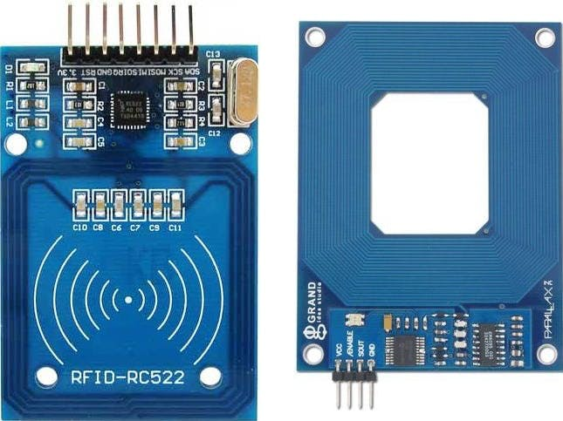

Gambar 2.7. Tag RFID

Seperti pada gambar 2.6 bahwa tag terdiri dari chip rangkaian sirkuit yang terintegrasi dan sebuah antena. Rangkaian elektronik dari tag RFID umumnya memiliki memori. Memori ini memungkinkan tag RFID memiliki kemampuan untuk menyimpan data. Memori pada tag dibagi menjadi beberapa sel. Beberapa sel menyimpan data Hanya Baca, seperti nomor ID. Semua tag RFID mendapatkan nomor ID saat tag diproduksi[22].

RFID tag dapat ditulis (Write) dan dibaca (Read) secara berulang. Setiap tag dapat membawa informasi unik, seperti nomor ID 8, tanggal lahir, alamat, judul, dan data lain dari objek yang akan diidentifikasi. Jumlah informasi yang dapat disimpan oleh tag RFID tergantung pada kapasitas memorinya. Semakin banyak fungsi yang dapat dilakukan oleh tag RFID, semakin kompleks urutannya dan semakin besar ukurannya. Berdasarkan catu dayanya, tag RFID diklasifikasikan menjadi 3, yaitu:

1. Tag Aktif

Tag ini dapat dibaca (Read) dan ditulis (Write). Baterai yang terdapat pada tag ini digunakan untuk mengirimkan gelombang radio ke reader sehingga reader dapat membaca data yang terdapat pada tag ini. Dengan baterai internal, tag ini dapat mengirimkan informasi dalam jarak yang lebih jauh dan pembaca hanya membutuhkan sedikit daya untuk membaca tag ini. Kerugian dari tag jenis ini adalah harganya yang mahal dan ukurannya yang lebih besar[22].

1. Tag Pasif

Tag ini hanya bisa dibaca (Read) dan tidak memiliki baterai internal seperti tag aktif. Sumber daya untuk mengaktifkan tag ini berasal dari pembaca RFID. Ketika medan gelombang radio dari reader didekati oleh sebuah passive tag maka kumparan antena yang terdapat pada passive tag ini akan membentuk medan magnet. Medan magnet ini akan menghasilkan tegangan listrik yang menggerakkan tag pasif. Keunggulan dari tag ini adalah rangkaiannya lebih sederhana, harganya jauh lebih murah, ukurannya lebih kecil, dan lebih ringan. Kelemahannya adalah bahwa tag hanya dapat mengirimkan informasi dalam jarak pendek[22].

1. Tag Semipasif

Tag semi-kipas adalah versi tag yang memiliki catu daya (baterai) sendiri tetapi tidak dapat memulai komunikasi dengan pembaca. Dalam hal ini, tag menggunakan baterai sebagai sumber daya untuk melakukan fungsi lain seperti memantau kondisi lingkungan dan memberi daya pada elektronik internal tag, memfasilitasi penyimpanan informasi. Versi tag ini tidak secara aktif memberi sinyal kepada pembaca. Beberapa tag semi-kipas tetap tidak aktif sampai mereka menerima sinyal dari pembaca. Untuk menyimpan informasi perangkat keamanan harus menautkan tag semi-kipas ke sensor. Tag memiliki berbagai jenis memori termasuk baca-saja, baca / tulis, dan tulis-sekali baca-banyak [19].

### **Reader**

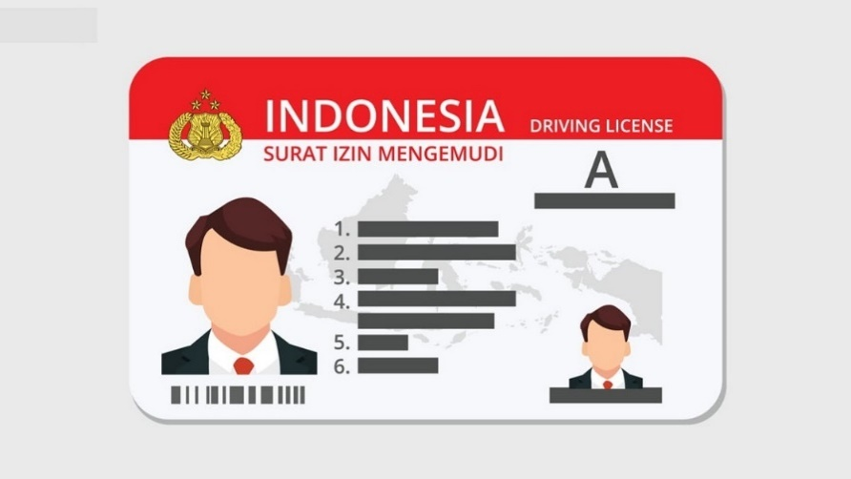

Gambar 2.8. Reader RFID

Reader adalah penghubung antara software aplikasi dan antena yang akan memancarkan gelombang radio ke tag. Gelombang radio yang dipancarkan oleh antena merambat di ruang sekitarnya. Hasilnya, data dapat ditransfer secara nirkabel ke tag RFID yang berdekatan dengan antena[22].

Seorang pembaca menggunakan antenanya sendiri untuk berkomunikasi dengan tag. Saat pembaca memancarkan gelombang radio, semua tag yang dirancang pada frekuensi itu dan dalam rentang bacaannya akan merespons. Pembaca juga dapat berkomunikasi dengan tag tanpa saling berhadapan, tergantung pada frekuensi radio dan jenis tag (aktif, pasif, atau semi-kipas) yang digunakan. Pembaca dapat memproses banyak item sekaligus [18].

### **Modul RFID MFRC522**

MFRC522 RFID Reader Module adalah modul berbasis IC Philips MFRC522 yang dapat membaca RFID dengan mudah digunakan dan dengan harga yang murah, karena modul ini sudah berisi komponen-komponen yang dibutuhkan oleh MFRC522 untuk bekerja. Modul ini dapat digunakan langsung oleh MCU dengan menggunakan antarmuka SPI, dengan tegangan suplai 3,3V[23].

MFRC522 adalah produk dari NXP yang menggunakan chip kartu komunikasi non-kontak 13,56MHz terintegrasi penuh untuk membaca dan menulis. MFRC522 mendukung semua varian MIFARE Mini, MIFARE 1K, MIFARE 4K, MIFARE Ultralight, MIFARE DESFire EV1 dan rotocol identifikasi RF MIFARE Plus [23].

Gambar 2.9 Konfigurasi Chip MFRC522 [24]

|  |  |
| --- | --- |
| NO Pin |  |
| 1. SDA | 5. IRQ |
| 2. SCK | 6. GND |
| 3. MOSI | 7. RST |
| 4. MISO | 8. 3.3V |

Spesifikasi dari modul ini diantaranya:

• Working current : 13—26mA/ DC 3.3V

• Standby current : 10-13mA/DC 3.3V

• Sleeping current : <80µA

* Peak Current : <30mA
* Frekuensi Kerja: 3.53MHz
* Protocol : SPI
* Suhu Kerja : -20-80 ºC
* Suhu Penyimpanan : -40-85 ºC
* Max SPI speed : 10Mbit/s
* Kecepatan komunikasi data hingga 10Mbit/s

# Internet of Things (IoT)

Internet of Things terdiri dari kombinasi dua kata yaitu "Internet" dan "Things". Disini “Internet” didefenisikan sebagai jaringan komputer yang menggunakan protokol internet (TCP / IP) yang digunakan untuk berkomunikasi dan bertukar informasi dalam lingkup tertentu. Disisi lain "Benda" diartikan sebagai objek dari dunia fisik yang ditangkap oleh sensor yang kemudian dikirim melalui Internet. Namun, hasil dari objek yang dikirimkan masih perlu ditampilkan kembali, agar dapat dengan mudah dipahami oleh stack holder. Pemodelan Semantik dilakukan untuk menyederhanakan model penyimpanan dan pertukaran informasi. Oleh karena itu, Internet of Things, diperlukan tiga komponen pendukung yaitu Internet, Things dan Semantik[25].

Dalam ebook berjudul "memaknai IoT" yang ditulis oleh Kevin Ashton, seorang visioner teknologi mengatakan bahwa "sensor yang terhubung ke internet dan berperilaku seperti internet dengan membuat koneksi terbuka setiap saat, dapat berbagi data dengan bebas dan memungkinkannya menjadi aplikasi. memahami urutan bagian dari kehidupan manusia”[25].

Gambar berikut menggambarkan mengenai konsep utama, teknologi dan standarisasi dari paradigma Internet of Things.

Karakteristik IOT

1. Sensor: Sensor adalah alat yang digunakan untuk mendeteksi perubahan lingkungan baik secara fisik maupun kimiawi. Variabel keluaran dari sensor yang diubah menjadi besaran listrik disebut transduser.

2. Aktuator: Aktuator sebagai alat penggerak dan pengontrol baik dari segi mekanisme maupun sistem. Sistem pada aktuator dengan mengubah besaran listrik analog menjadi besaran lain. Pemasangan sistem gearbox dapat meningkatkan daya mekanis dari aktuator.

• Aktuator dalam perspektif kontrol dapat dikatakan sebagai :

Aktuator : Pintu kendali ke sistem

Aktuator : Pengubah sinyal listrik menjadi besaran mekanik Batasan aktuator riil : Sinyal kemudi terkesil, saturasi.

• Fungsi aktuator adalah sebagai berikut. Penghasil gerakan Gerakan rotasi dan translasi

• Jenis tenaga penggerak pada aktuator Aktuator tenaga listrik, biasanya menggunakan solenoida, motor arus searah (mesin DC). Mudah diatur dengan torsi kecil hingga sedang. Aktuator tenaga hidrolik, konstruksi torsi besar sulit. Aktuator tenaga pneumatik, sulit dikendalikan. Aktuator lainnya: piezoelektrik, magnet, suara ultra.

• Tipe aktuator elektrik adalah sebagai berikut: Solenoid. Motor stepper. Motor DC. Brushless DC-motors. Motor Induksi. Motor Sinkron.

• Keunggulan aktuator elektrik adalah sebagai berikut: Mudah dalam pengontrolan Mulai dari mW sampai MW. Berkecepatan tinggi, 1000 – 10.000 rpm. Banyak macamnya. Akurasi tinggi Torsi ideal untuk pergerakan. Efisiensi tinggi

Kelebihan/keuntungan menggunakan Perangkat IoT ada banyak manfaat dan kemudahan ketika suatu sistem di dunia nyata menggunakan perangkat IoT diantaranya [25]:

1. penggunaan data dapat menentukan tindakan yang tepat berdasarkan algoritma program dan komputer.

2. Proses tracking dengan bantuan komputer akan mempermudah pengecekan inventory yang tersedia.

3. Proses analisa dalam pengambilan keputusan berdasarkan data dengan waktu yang singkat menggunakan bantuan sistem komputer.

4. Biaya yang murah.

# Kamera

Definisi dan Sejarah Closed Circuit Television atau biasa disebut CCTV adalah metode penggunaan kamera untuk mengirimkan video ke tujuan tertentu. Berbeda dengan siaran pada televisi, komunikasi pada CCTV tidak dikirimkan secara terbuka. CCTV sering digunakan pada bidang pengawasan di area-area yang membutuhkan pengawasan ekstra secara terus menerus, seperti bank, tempat penyimpanan, gudang, rumah yang ditinggalkan oleh pemiliknya, dan tempat-tempat umum.

Teknologi pada CCTV modern memiliki sistem yang terhubung dengan kamera yang dapat dikendalikan (diputar, diperbesar, dan ditekuk), CCTV dapat juga dioperasikan dari jarak yang jauh melalui ruang kendali, dan dapat disambungkan ke jaringan Lokal/LAN, Wireless-LAN maupun jaringan internet[26]

Komponen yang terdapat pada CCTV:

* + - 1. Kamera berfungsi untuk menangkap ataupun memotret lalu mengubahnya menjadi sinyal digital, komponen ini dipasang diarea yang akan diamati. Berdasarkan fungsinya, kamera dikategorikan sesuai dengan keinginan dan kebutuhan seperti: kamera standar, kubah, hingga lubang pin. Dari segi teknologi yang digunakan dibagi menjadi wireless, indoor dan outdoor, serta fungsi yang dapat dipindahkan.
      2. Sensor gambar yaitu: komponen yang berfungsi untuk mengambil gambar, semakin tinggi resolusi dan kepekaan (iluminasi) komponen ini maka semakin baik pula kualitas yang dihasilkan. Sensor gambar yang sering digunakan adalah 0.25”, 0.5”, 1.0”, dan 1.3”. Terdapat juga kemampuan untuk memproses sinyal pada pengontrol, seperti kontrol penguatan otomatis, keseimbangan putih, dsb.
      3. Lensa yaitu komponen yang berfungsi untuk mengarahkan bayangan ke sensor gambar, luasan daerah dan jangkauan yang ingin diambil gambarnya disebut fokus.
      4. Monitor merupakan komponen yang berfungsi untuk menampilkan gambar yang telah diambil oleh kamera, dengan cara kerja yang mengubah sinyal listrik menjadi sinyal digital dan diubah Kembali menjadi gambar. Untuk dapat menampilkan acara langsung dan pemutaran, di mana tampilan pada monitor dikendalikan oleh pengendali. Teknologi pada CCTV yang menggunakan Digital Video Recorder merupakan teknologi yang dapat diakses/dilihat dari berbagai tempat yang telah memiliki jaringan komputer yang baik dan secara online memiliki akses yang tinggi dan sudah diatur sedemikian rupa sehingga dapat memudahkan pengguna untuk dapat mengaksesnya. mampu mengirim data gambar jarak jauh.
      5. Multiplexer berfungsi untuk mengatur tampilan dari hasil perekaman gambar melalui kamera ke sebuah monitor dan DVR.
      6. Digital Video Recorder (DVR) Memiliki kemampuan sebagai multiplexer, Dengan teknologi komputer digital saat ini semua data konversikan dan diolah dalam bentuk digital, teknologi DVR saat ini berbasis Komputer dengan spesifikasi yang ada di pasaran.

Keuntungan dari penggunaan Kamera CCTV :

1. Pada segi keamanan CCTV berfungsi sebagai alat pemantauan yang konstan dan tidak kenal lelah, CCTV juga memiliki fungsi preventif karena secara psikologis orang takut dan enggan berbuat jahat karena semua orang tahu bahwa ada kamera pengintai yang selalu bisa memantau pergerakan setiap orang yang merasa curiga. Pergerakan orang-orang yang mencurigakan lainnya dapat dipantau oleh petugas keamanan dari ruang monitor agar dapat dengan cepat memutuskan untuk mengambil tindakan, keterbatasan jumlah petugas keamanan yang terbatas dapat sangat terbantu dengan adanya CCTV[27].
2. Bukti Jujur dan Kuat. Jika terjadi kejahatan dan terekam oleh kamera, maka dengan mudah kita dapat mencari rekaman pada waktu, tanggal dan hari tertentu untuk dijadikan alat bukti untuk menemukan pelaku kejahatan tersebut.
3. Alat Pemantauan & Jaringan Jarak Jauh. CCTV tidak hanya dapat digunakan dalam urusan keamanan, CCTV juga dapat mengatasi keterbatasan jarak yang jauh, contohnya CCTV yang dipasang di kantor cabang dapat diakses melalui kantor pusat.
4. CCTV juga digunakan untuk pencegahan tindak kejahatan. CCTV dipasang sebagai pengawasan tempat umum sebagai pencegah tindak kejahatan yang tidak diinginkan dan memberikan rasa aman karena ada yang mengawasi.

# Motor Stepper

Motor stepper adalah jenis motor dc yang dikendalikan oleh pulsa digital. Prinsip kerja motor stepper adalah bekerja dengan cara mengubah pulsa elektronik menjadi gerakan mekanis diskrit dimana motor stepper bergerak berdasarkan urutan pulsa yang diberikan ke motor stepper. Keunggulan Motor Stepper

Kelebihan motor stepper dibandingkan dengan motor DC biasa adalah :

1. Sudut rotasi motor proporsional dengan pulsa masukan sehingga lebih mudah diatur.
2. Motor dapat langsung memberikan torsi penuh pada saat mulai bergerak
3. Memiliki respon yang sangat baik
4. Pada motor tidak memiliki sikat yang

### **Prinsip Kerja Motor Stepper**

Prinsip kerja motor stepper adalah mengubah pulsa input jadi gerakan mekanik diskrit. Oleh karena itu, untuk menggerakkan motor stepper diperlukan pengendali motor stepper yang menghasilkan pulsa periodik.

Prinsip kerja motor stepper tidak jauh beda dengan motor DC, keduanya diberi tegangan DC untuk mendapatkan medan magnet. Jika motor DC memiliki magnet tetap pada stator, maka motor stepper memiliki magnet tetap pada rotor. Motor stepper ditentukan dengan spesifikasi sebagai berikut: "berapa fasa", "berapa derajat persepsi", "berapa volt tegangan suplai untuk setiap belitan" dan " banyak arus yang diperlukan untuk setiap koil ". Motor stepper tidak bisa bergerak sendiri, tetapi Langkah demi langkah sesuai spesifikasi,Langkah demi langkah mebutuhkan waktu, dan menghasilkan banyak torsi pada kecepatan rendah. Fitur lain dari motor stepper adalah torsi penahan yang memungkinkan untuk menahan posisi. Ini sangat berguna untuk aplikasi dimana system memerlukan status start dan stop.

Torsi motor stepper tidak sebesar motor DC, tetapi bekerja dengan akurasi yang sangat tinggi. Kecepatan motor dinyatakan sebagai per detik atau jumlah langkah bergerak per detik. Pengoperasian motor stepper didasarkan pada prinsip dasar magnet, seperti kutub N, sebagai berikut: Jika belitan stator pada gambar 1 (a) diberi energi, maka belitan stator A adalah kutub selatan, stator B adalah kutub utara, dan rotor magnet permanen (PM). Seperti yang ditunjukkan pada Gambar 1 (a), dua kutub stator tambahan C dan D dipasang dan dieksitasi seperti yang ditunjukkan pada gambar untuk memprediksi arah rotasi rotor. Seperti yang ditunjukkan pada Gambar 1 (b), arah rotasi rotor konstan searah jarum jam, dengan rotor berorientasi antara Kutub Selatan "rata-rata" dan Kutub Utara "rata-rata". Seperti yang ditunjukkan pada Gambar 1 (c).

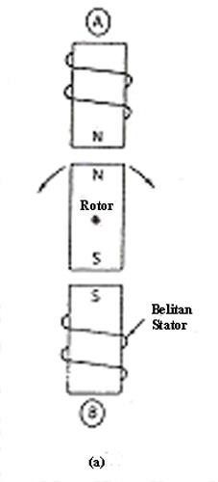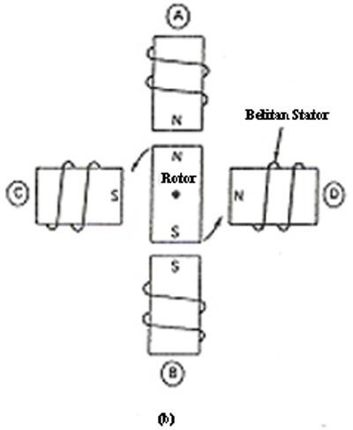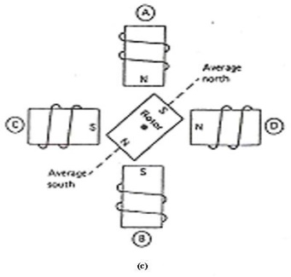

Gambar 2.10Cara kerja motor stepper yang didasari dari prinsip magnet dasar

Berikut adalah ilustrasi struktur sederhana motor stepper dan pulsa yang diperlukan untuk menggerakkannya :

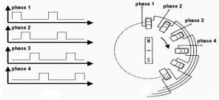

Gambar 2.11. Prinsip Kerja Motor Stepper

Gambar di atas menunjukkan pulsa output dari pengontrol motor stepper dan bagaimana pulsa ini dapat diterapkan ke motor stepper untuk menghasilkan arah putaran yang sesuai dengan pulsa kontrol.

### **Jenis-Jenis Motor Stepper**

Motor stepper dapat diklasifikasikan menjadi tiga jenis berikut berdasarkan struktur rotor dan stator dari motor stepper:

1. [**Motor Stepper Variable Reluctance (VR)**](http://zonaelektro.net/tag/motor-stepper-variable-reluctance-vr/)

Jenis motor stepper ini sudah ada sejak lama dan paling mudah dipahami secara struktural. Motor ini terdiri dari rotor besi lunak dengan beberapa gerigi dan belitan stator. Ketika belitan stator diberi energi dengan arus DC, kutubnya menjadi magnet. Rotasi terjadi ketika gigi rotor ditarik oleh kutub stator.

1. [**Motor Stepper Permanent Magnet (PM)**](http://zonaelektro.net/tag/motor-stepper-permanent-magnet-pm/)

Motor stepper jenis ini memiliki rotor yang berbentuk seperti kaleng bundar (tin can) yang terdiri atas lapisan magnet permanen yang diselang-seling dengan kutub yang berlawanan. Dengan adanya magnet permanen maka intensitas fluks magnet pada motor ini akan meningkat sehingga menghasilkan torsi yang lebih besar. Motor jenis ini biasanya memiliki resolusi langkah yang rendah, yaitu antara 7,50 hingga 150 langkah per langkah atau 48 hingga 24 langkah per putaran.

1. [**Motor Stepper Hybrid (HB)**](http://zonaelektro.net/tag/motor-stepper-hybrid-hb/)

Motor stepper tipe hybrid memiliki struktur yang merupakan gabungan dari dua jenis motor stepper sebelumnya. Motor stepper tipe hybrid memiliki roda gigi seperti pada motor tipe VR dan juga memiliki magnet permanen yang tersusun secara aksial pada poros seperti motor tipe PM. Motor jenis ini paling banyak digunakan dalam berbagai aplikasi karena performanya yang lebih baik. Motor tipe hibrida dapat menghasilkan resolusi langkah tinggi antara 3,60 hingga 0,90 per langkah atau 100-400 langkah per revolusi.

Berdasarkan metode perancangan rangkain pengendalinya, motor stepper dapat dibagi menjadi 2 jenis yaitu motor stepper unipolar dan motor stepper bipolar.

1. [Motor Stepper Unipolar](http://zonaelektro.net/tag/motor-stepper-unipolar/)

Rangkaian kontrol motor stepper unipolar lebih mudah dirancang karena hanya membutuhkan satu sakelar / transistor per belitan. Untuk memulai dan menghentikan motor ini, cukup dengan menerapkan pulsa digital yang hanya terdiri dari tegangan positif dan nol (ground) ke salah satu terminal putaran motor sementara terminal lainnya disuplai dengan tegangan positif konstan (VM) di pusat (ketukan tengah) dari motor. koil seperti pada gambar berikut.

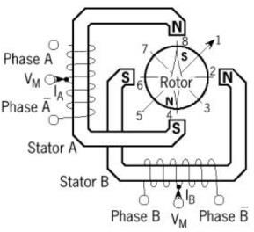

Gambar 2.12Motor stepper dengan lilitan unipolar

1. [Motor Stepper Bipolar](http://zonaelektro.net/tag/motor-stepper-bipolar/)

Motor stepper dengan belitan bipolar membutuhkan sinyal pulsa yang bervariasi dari positif ke negatif dan sebaliknya. Oleh karena itu, setiap belitan terminal (A dan B) harus dihubungkan dengan sinyal yang berayun dari positif ke negatif dan sebaliknya. Ini karena memerlukan loop kontrol yang sedikit lebih rumit daripada loop kontrol motor unipolar. Motor stepper bipolar lebih unggul daripada motor stepper unipolar karena ukurannya yang sama dan memiliki torsi yang lebih tinggi.

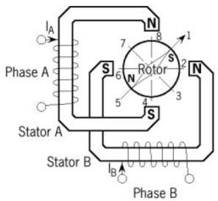

Gambar 2.13[*Motor stepper*](http://zonaelektro.net/motor-stepper/) dengan lilitan bipolar

Motor stepper tidak merespon sinyal clock dan memiliki beberapa lilitan dimana lilitan harus disuplai (tegangan) dalam urutan tertentu agar dapat berputar. Membalik urutan penerapan tegangan akan menyebabkan motor stepper berbalik arah. Jika sinyal kendali tidak terkirim sesuai perintah maka motor stepper tidak akan berputar dengan baik, mungkin hanya bergetar dan tidak bergerak. Untuk mengontrol motor stepper, rangkaian driver digunakan untuk menangani kebutuhan arus dan tegangan.

### **Driver Motor Stepper**

Secara teoritis, sebuah motor stepper dapat digerakkan langsung oleh mikrokontroller. Dalam kenyataannya, arus dan tegangan yang dikeluarkan oleh mikrokontroller terlalu kecil untuk menggerakkan sebuah motor stepper. Gerbang-gerbang Transistor Transistor Logic (TTL) mikrokontroller hanya mampu mengeluarkan arus dalam orde mili-ampere dan tegangan antara 2 sampai 2,5 Volt. Sementara itu untuk menggerakkan motor stepper diperlukan arus yang lebih besar (dalam orde ampere) dan tegangan berkisar 5 sampai 24 Volt. Untuk mengatasi masalah tersebut, diperlukan sebuah piranti tambahan yang memenuhi kebutuhan arus dan tegangan yang cukup besar.

Untuk menggerakan motor stepper berbeda dengan menggerakan motor dc, dimana untuk menggerakan motor stepper diperlukan

rangkaian driver yang fungsinya untuk memberikan catu ke motor stepper. Driver tidak hanya mengeluarkan tegangan, namun tegangan yang dikeluarkan juga harus dalam bentuk pulsa. Karena motor stepper bergerak step by step sesuai dengan pulsa. Bentuk pulsa yang dikeluarkan oleh driver dapat dilihat pada Gambar 14 dan gambar 15.

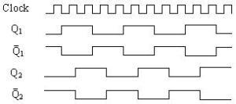

Gambar 2.14.Pulsa Driver Bipolar mode Full Step

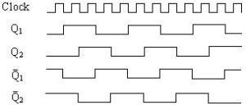

Gambar 2.15. Pulsa Driver Unipolar mode Full Step

Bentuk pulsa seperti pada gambar 14 dan 15 harus bisa dikeluarkan oleh pengemudi sebagai syarat untuk bisa menggerakkan motor stepper. Tinggi pulsa yang dikeluarkan juga harus sesuai dengan spesifikasi tegangan motor stepper yaitu kisaran 5 sampai 36 volt. Di gambar 14 dan 15 sebenarnya memiliki bentuk yang sama hanya saja susunannya berbeda. pada gambar 14 adalah susunan pulsa untuk menggerakkan motor stepper tipe bipolar, saat on gambar 15 adalah susunan pulsa untuk menggerakan motor stepper tipe unipolar.

Driver untuk motor stepper unipolar lebih sederhana dari driver tipe bipolar karena untuk motor stepper tipe unipolar driver cukup dengan dilalui arus satu arah saja sedangkan untuk tipe bipolar driver harus dapat dilalui oleh arus dengan dua arah. Dari alasan ini motor stepper tipe unipolar lebih banyak digunakan karena untuk menggerakannya lebih sederhana.

# Software Arduino

*Software arduino* yang dipakai ialah *driver* dan IDE, meskipun masih ada beberapa *software* lain yang sangat bermanfaat selama pengembangan arduino. *Integrated Development Environment* (IDE), suatu program khusus untuk suatu komputer agar bisa membuat suatu rancangan atau *sketsa* program untuk papan *Arduino*. IDE *arduino* merupakan *software* yang sangat canggih ditulis dengan menggunakan *java*.[28] IDE arduino terdiri dari :

1. Editor Program

Yaitu sebuah *window* yang memungkinkan pengguna menulis dan mengedit program dalam bahasa *processing.*

1. *Compiler*

Berfungsi untuk kompilasi *sketch* tanpa unggah ke *board* bisa digunakan untuk pengecekan kesalahan kode *sintaks sketch*. Suatu modul yang mengubah kode program menjadi kode *biner* bagaimanapun sebuah mikrokontroler tidak bisa memahami bahasa *processing.*

1. *Uploader*

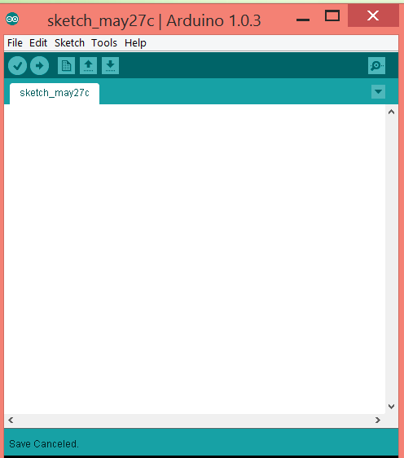

**Serial Monitor**

**Open**

**Uploader**

**Save**

**Editor**

**Program**

Gambar 2.16. Tampilan Software Arduino

Berfungsi untuk mengupload hasil kompilasi *sketch* ke *board* target. Pesan *error* akan tampil jika b*oard* belum terpasang atau alamat *port* COM belum terkonfigurasi dengan benar. Suatu modul yang memuat kode *biner* dari komputer ke dalam *memory* didalam papan *arduino.*

# Pengolahan Citra

Pengolahan citra yaitu suatu sistem pengenalan huruf atau sering disebut OCR merupakan ssalah satu metode yang efektif untuk proses konversi dari berkas cetak ke dalam bentuk berkas digital. Masalah yang timbul dalam melakukan proses pengenalan huruf komputer adalah bagaimana sebuah teknik pengenalan bisa mengenali berbagai jenis huruf dengan ukuran, ketebalan, dan bentuk yang berbeda. Secara umum proses OCR terdapat dua hal utama yang mempengaruhi yaitu: mekanisme ekstraksi ciri dan mekanisme pengenalan[29].

OCR (Optical Character Recognition) OCR yaitu suatu aplikasi komputer yang dipergunakan untuk pembacaan citra huruf atau angka untuk dikonversi ke bentuk dokumen tulisan. Sistem pengenal huruf ini dapat meningkatkan kehandalan atau kemampuan dan kecerdasan sistem komputer. Sistem pengenal huruf yang cerdas sangat membantu usaha besar yang saat ini digunakan oleh banyak pihak yakni usaha digitalisasi informasi dan pengetahuan, contohnya dalam pembuatan koleksi pustaka digital, koleksi sastra kuno digital, dan lain-lain. Berikut penjelasan proses OCR secara umum :

1. File Input, file input berupa file citra digital dengan format *.bmp atau *.jpg.
2. Preprocessing yaitu suatu proses menghilangkan bagian-bagian yang tidak dibutuhkan pada gambar input untuk proses berikutnya.
3. Segmentasi, segmentasi suatu proses pemisahan area pengamatan (region) pada tiap karakter yang dibaca.
4. Normalisasi, normalisasi suatu proses mengubah dimensi region tiap karakter dan ketebalan karakter.
5. Ekstraksi ciri, yaitu suatu proses untuk mengambil ciri-ciri tertentu dari karakter yang diamati.
6. Recognition, merupakan proses untuk mengenali karakter yang diamati dengan cara membandingkan ciri-ciri karakter yang didapat dengan ciri-ciri karakter yang ada pada basis data. Preprocessing Citra Digital adalah tahap pertama yang harus dilakukan pada proses OCR. Tahap ini sangat penting untuk menentukan keberhasilan suatu proses pengenalan pola. Beberapa proses yang bisa dilakukan pada tahap preprocessing antara lain, proses binerisasi, segmentasi, dan normalisasi. Binerisasi Pada tahap proses binerisasi, file citra digital dikonversi menjadi citra biner. Citra biner (binary image) ialah citra yang hanya mempunyai dua nilai derajat keabuan, yaitu hitam dan putih. Pada waktu menampilkan gambar, 0 adalah putih dan 1 adalah hitam. Jadi, pada citra biner, latar belakang berwarna putih sedangkan objek berwarna hitam. Konversi dari citra hitam-putih ke citra biner dilakukan dengan cara menggunakan operasi pengambangan (thresholding). Operasi pengambangan mengelompokkan nilai derajat keabuan setiap pixel ke dalam 2 kelas, yaitu hitam dan putih[29].

# Website

Menurut Rachdian bahwa ”website ialah suatu media informasi dimana sumber-sumber daya yang berguna diidentifikasi global yang disebut Uniform Resource Identifer (URI) atau istilah yang lebih diketahui yaitu Uniform Resource Locator (URL)”. Kemajuan World Wide Web (WWW) yang pesat ditandai dengan datangnya berbagai macam website dengan halaman web yang interaktif[30]. Website berdasarkan isinya terbagi menjadi dua jenis yaitu :

1. Website Statis (Static Website) yaitu web yang tidak bisa dirubah konten dari web tersebut secara langsung menggunakan browser oleh user. Interaksi disini hanya seputar pemrosesan link yang ada.
2. Webiste Dinamis (Dynamic Website) yaitu web yang dapat mengubah konten dari halaman tertentu dengan menggunakan browser oleh user. WWW (World Wide Web) Menurut Chaffey “Setiap memulai berkaca didunia maya atau lebih dikenal dengan browsing, langkah pertama yang dilakukan ialah dengan mengetik „www‟ diawal pencarian situs yang ingin dikunjungi”. Kata „www‟ tulis pada bar yang disediakan pada browser yang diinginkan. World Wide Web yaitu media berbagai informasi di internet yang akan dapat dibuka melalui browser web.
3. HTTP (Hypertext Transfer Protocol) menurut Chaffey “Server HTTP biasanya dipakai untuk menyediakan dokumen hypertext, karena HTTP termasuk protokol dengan overhead yang sangat rendah”[30].
4. Pengertian HTML (Hypertext Markup Language) menurut Ardhana “HTML merupakan suatu bahasa yang dikenal oleh web browser untuk menampilkan informasi seperti teks, gambar, suara, animasi bahkan video”. Meski kebanyakan orang menyebut sebagai bahasa pemrograman. HTML sebenarnya bukan bahasa pemrograman sama sekali, karena dilihat dari namanya, HTML yaitu suatu bahasa Markup, HTML dipakai untuk Markup (penandaan) untuk sebuah dokumen teks, tanda itu digunakan untuk menentukan format atau style dari teks yang telah ditandai. Dokumen HTML merupakan teks murni (ASCII) dengan kode-kode special. Maksudnya yaitu dokumen HTML hanya berisi tulisan berupa huruf, angka, 10 tanda baca, dan karakter-karakter lain termasuk kode-kode tag HTML itu sendiri[30].
5. Situs Web Menurut Sibero yaitu “Website merupakan suatu sistem yang berhubungan dengan dokumen digunakan sebagai media untuk menampilkan teks, gambar, multimedia pada jaringan internet”[30].
6. Browser Menurut Arief yaitu “Suatu aplikasi yang mampu menjalankan dokumen-dokumen web dengan cara diterjemahkan”. Proses dilakukan oleh komponen yang terdapat didalam aplikasi browser yang biasa disebut Web Engine. Semua dokumen web ditampilan oleh browser dengan cara diterjemahkan.
7. FTP (File Transfer Protocol) yaitu sebuah protokol yang berfungsi untuk saling menerima dan mengirim file dari server lain yang saling berhubungan menggunakan jaringan internet[30].

# BAB IIII METODOLOGI PENELLITIAN

## **Diagram Alir Penelitian**

Gambar 3.1. diagram alir

Dalam penelitian tugas akhir ini penulis menggunakan metode penelitian dan pengembangan (*Research and Development* atau *R&D*). Metode Penelitian dan Pengembangan merupakan metode yang digunakan dalam menghasilkan produk tertentu kemudian menguji tingkat efektifitas dan efisiensi produk tersebut. Penelitian ini dimulai dengan mengumpulkan data-data serta mempelajari teori yang relevan dengan penelitian ini seperti sistem keamanan, *monitoring*, dan kendali yang akan digunakan sebagai bahan penunjang dalam perancangan dan pembuatan penelitian ini.

Penelitian ini diawali dengan mengumpulkan data terkait topik penelitian, selanjutnya adalah proses perancangan sistem *hardware* dan *software.* Setelah tahapan perancangan selesai dilanjutkan dengan tahapan pengujian perangkat keras dan perangkat lunak, proses ini akan dilanjutkan jika tidak terdapat masalah ada sistem. Namun jika terdapat permasalahan dalam *hardware* maupun *software* akan dilakukan pengembangan ulang hingga sesuai dengan perencanaan. Tahap selanjutnya adalah mengimplementasikan sistem yang telah dibuat pada area parkir.

Untuk mendapatkan data dari hasil penelitian ini akan dilakukan analisa terhadap sistem sakaligus uji kelayakan terhadap alat yang di implementasikan ke portal parkir dengan menggunakan kuisioner dengan sampel pengguna atau pemilik sepeda motor. Kritik dan saran juga akan dimasukan kedalam kuisioner agar dapat dijadikan sebagai evaluasi dan pengembangan terhadap alat yang telah dibuat pada penelitian ini. Diagram alir dalam penelitian ini akan ditunjukan pada gambar 3.1. yang sesuai dengan yang telah dijelaskan pada awal bab ini.

## **Pengumpulan Data**

Metode Pengumpulan data yang dilakukan pada penelitian ini adalah dengan metode studi literatur dan observasi. Metode ini berfungsi untuk mengumpulkan dan mempelajari teori-terori yang akan menjadi pendukung dalam penelitian ini. Studi dilakukan dari berbagai sumber literasi seperti buku, jurnal, artikel, *datasheet*, *manual book*, ataupun penelitian sejenis yang telah dilakukan sebelumnya. Tujuan dilakukanya studi literatur adalah untuk mencari data data yang berhubungan dengan topik penelitian ini dan observasi dengan melakukan pengamatan terhadap objek penelitian.

## **Ilustrasi Sistem**

Langkah awal dalam perancangan adalah dengan membuat blok diagram sebagai gambaran umum dalam merancang suatu sistem sehingga keseluruhan blok diagram tersebut akan menghasilkan suatu sistem yang dapat berfungsi sesuai dengan perancangan di awal. Dalam penelitian ini tahapan perancanga terbagi menjadi beberapa bagian yaitu perancangan *hardware*, *listing* program untuk *hardware*, dan aplikasi sebagai *interface* dengan pengguna akhir.

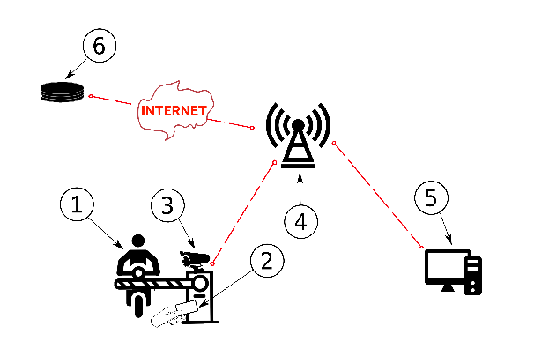 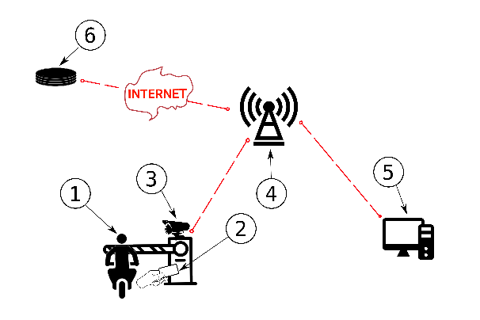

Gambar 3.2. Ilustrasi Sistem

Ketika perangkat diaktifkan secara otomatis akan mencari koneksi Internet selanjutnya scan SIM, dan dikirim ke *database* secara *online* melalui mikrokontroller ESP32 menggunakan koneksi internet yang telah dilakukan saat perangkat dinyalakan pertama kali. Kemudian data pada *database* dapat dilihat melalui website untuk monitoring.

## **Perancangan hardware**

Perancangan sistem ini terdiri dari perangkat keras yang pengoprasianya dilakukan oleh listing program yang akan ditanamkan kedalam mikrokontroler. Lalu seluruh aktifitasnya dimonitoring menggunakan website. Sistem yang akan dirancang dapat bekerja secara otomatis saat mendapatkan perintah/*trigger eksternal*. Secara blok diagram perancangan pada sisi perangkat keras penulis ilustrasikan pada Gambar 3.4. berikut ini

Mikrokontroller

RFID

Online Database

Camera

IoT

MotorStepper 1

MotorStepper 2

Portal masuk

Portal Keluar

Gambar 3.3 Perancangan Hardware

Blok diagram diatas dibuat berdasarkan perencanaan cara kerja rangkaian pada bagian perangkat keras yang terdiri dari 3 bagian yaitu *Input*, *Output*, dan Kontroler. Pada bagian *Input* terdiri dari RFID dan Camera sebagai penerima identitas pengunjung dan kendaraan motor, RFID digunakan sebagai input SIM kendaraan motor dan Camera sebagai pendetesi plat nomor kendaraan yang akan diperoses oleh mikrokontroler, ESP32menerima data yang akan diperoses sekaligus *output* data hasil proses yang akan disimpan ke dalam *Database Online* yang dapat diakses oleh admin melalui aplikasi *interface* secara berkelanjutan selama *server Database* aktif. Spesifikasi Perangkat yang akan digunakan :

* + - 1. Perangkat menggunakan mikrokontroler ESP32 dengan prosesor Xtensa LX6 berbasis 32-bit yang diarapkan dapat melakukan pemrosesan 4 kali lebih cepat dibanding prosesor berbasis 8-bit yang umumnya disematkan pada Arduino.
      2. RFID digunakan sebagai alat yang berfungsi membaca identitas pengunjung dan selanjutnya akan diproses oleh mikrokontroller dan kemudian akan dikirimkan ke *database.*
      3. Camera digunakan sebagai alat yang berfungsi mendeteksi plat nomor kendaraan dan selanjutny akan diproses mikrokontroller dan kemudian akan dikirim ke *database.*
      4. Motor Stepper sebagai penggerak palang portal . Modul ini akan digunakan sebagai pematik/*trigger* yang akan memberi masukan kepada kontroler untuk menjalankan fungsi tertentu. Motor Stepper ini dipilih karena dapat menggangkat beban 9kg.
      5. Internet of Things (IoT) digunakan sistem penghubung antara mikrokontroller dengan *database*.

## **Perancangan Sistem**

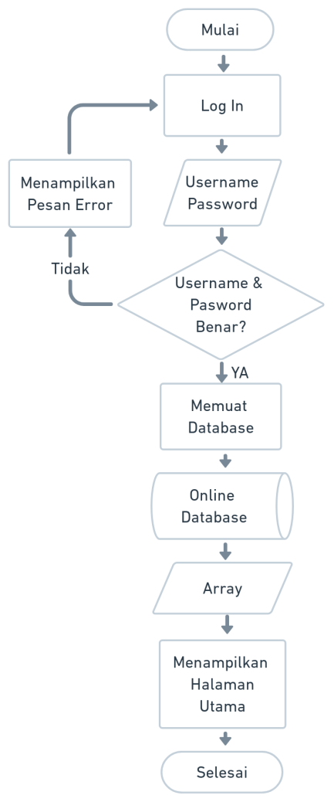

Gambar 3.4. *Flowchart Login* Aplikasi *Interface*

Gambar diatas merupakan diagram alir proses login aplikasi. Dimana pengguna diharuskan untuk melakukan autehentikasi terlebih dahulu sebelum dapat masuk kedalam halaman/menu utama dari aplikasi untuk meningkatkan keamanan terhadap tindakan yang tidak diinginkan.

## **Perancangan Listing Program Pada Mikrokontroller**

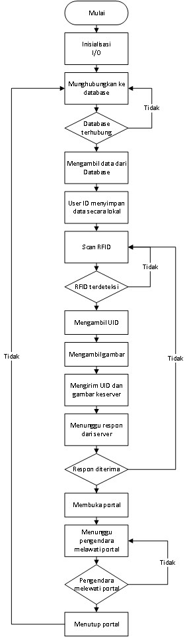

Gambar 3.5. listing program 1

*Flowchart* pada *listing* program yang akan ditanamkan pada mikrokontroler terdapat pada Gambar 3.5. prosesor yaitu;

* + 1. Inisialisasi I/O

Mulai aksi awal untuk menjalankan sistem alat dengan cara meberikan arus atau tegangan pada sistem tersebut. Selanjutnya pada inisialisasi I/O dimana dalam proses ini pemberian nilai awal pada objek perangkat. Setelah itu data dihubungkan ke database, apabila database sudah terhubung data diambil dari database tersebut. Kemudian User ID menyimpan data secara lokal.

* + 1. Proses Scan RFID

Metode identifikasi yang dilakukan dengan cara scan RFID dan apabila RFID terdekteksi maka data UID akan diambil dan secara otomatis pengambilan gambar dilakukan. Selanjutnya data UID dan gambar dikirim ke server untuk diproses dan menunggu respon dari server.

* + 1. Proses Pembacaan Data

Apabila respon dari server diterima, palang portal akan terbuka dan palang portal akan tertutup secara otomatis apabila pengendara sudah melewati portal tersebut.

* + 1. Spesifikasi Program yang akan digunakan

Bahasa pemrograman yang akan digunakan pada mikrokontroler adalah bahasa pemrograman C yang telah dimodifikasi. Pemilihan bahasa pemrograman C dikarenakan Bahasa C merupakan bahasa tingkat tinggi yang sangat mudah untuk digunakan dan dipahami. Selain itu banyak IDE untuk pemrograman mikrokontroler yang menggunakan bahasa C yang akan diimplementasikan kedalam sistem tertanam (*embedded system*).

Bahasa pemrograman ini juga bersifat *portable* sehingga dalam proses pengembangan atau jika diperlukan memodifikasi program tidaklah terlalu rumit. IDE (*Integrated Development Environment*) resmi untuk proses pengembangan mikrokntroler ESP adalah ESP-IDF yang juga menggunakan bahasa pemrograman C.



Gambar 3.6. listing program 2

*Flowchart* pada *listing* program yang akan ditanamkan pada mikrokontroler terdapat pada Gambar 3.6. prosesor yaitu;

* + 1. Inisialisasi I/O

Mulai aksi awal untuk menjalankan sistem alat dengan cara meberikan arus atau tegangan pada sistem tersebut. Selanjutnya pada inisialisasi I/O dimana dalam proses ini pemberian nilai awal pada objek perangkat. Setelah itu data dihubungkan ke database, apabila database sudah terhubung data diambil dari database tersebut. Kemudian User ID menyimpan data secara lokal.

* + 1. Proses Scan RFID

Metode identifikasi yang dilakukan dengan cara scan RFID dan apabila RFID terdekteksi maka data UID akan diambil dan secara otomatis pengambilan gambar dilakukan. Selanjutnya data UID dan plat nomor disesuaikan.

* + 1. Proses Pembacaan Data

Apabila data UID dan plat nomor sesuai maka palang portal akan terbuka dan palang portal akan tertutup secara otomatis apabila pengendara sudah melewati portal tersebut.

## **Perancangan Aplikasi Interfase**

Gambar 3.7. Sketsa Aplikasi Berbasis Web

Saat aplikasi terbuka admin harus melakukan login untuk masuk kedalam menuutama. Setelah autentiakasi pengguna diterima, aplikasi akan menampilkan halaman menu utama yang diilustrasikan pada sketsa gambar dibawah.

Gambar 3.8. Halaman utama aplikasi

Pada halaman utama terdapat beberapa bagian yaitu:

1. List user
2. Log pengunjung
3. Pengguna masuk
4. Pengguna keluar
5. Grafik total pengunjung

untuk menghubungkan antara aplikasi website dan perangkat keras atau mikrokontroller terkoneksi dengan internet menggunakan *Htpp* (*hypertext transfer-transfer Protocol*).

## **Pengujian Sistem**

* + 1. ***Initial results***

1. Jarak deteksi kartu (*Respon time* RFID).

Tabel 3.1*Respon time* RFID

|  |  |  |
| --- | --- | --- |
| No | Jarak Kartu | Waktu Respon |
| 1 | 1 cm | 3,0 detik |
| 2 | 2 cm | 3,2 detik |
| 3 | 3 cm | 3,9 detik |
| 4 | 4 cm | 4,7 detik |
| 5 | 5 cm | Tidak merespon |

Pada tabel jarak deteksi kartu (*Respon time* RFID) diatas kami melakukan uji coba *respon time* RFID terhadap jarak Scan kartu. Dimana jarak cukup berpengaruh dalam respon pembacaan RFID, dan pada jarak 5cm RFID tidak dapat merespon kartu atau membaca kartu.

1. Performansi waktu standby

Tabel 3.2 waktu standby

|  |  |  |
| --- | --- | --- |
| No | Percobaan ke | Waktu Standby |
| 1 | 1 | 8 detik |
| 2 | 2 | 8,5 detik |
| 3 | 3 | 7,2 detik |
| 4 | 4 | 7 detik |
| 5 | 5 | 7,5 detik |
| Nilai rata-rata | | 7,6 detik |

Pada tabel perfomansi alat diatas kami melakukan uji coba performansi alat mulai dari saat alat aru dinyalakan hingga siap menerima perintah ataupun membaca ID tag. Dimana waktu rata-rata yang diperlukan adalah 7,6 detik dari keadaan alat baru dinyalakan.

1. Respons RFID terhadap *Database*

Tabel 3.3 Respon RFID terhadap *database*

|  |  |  |
| --- | --- | --- |
| No | Percobaan ke | Transmisi |
| 1 | 1 | 2,8 detik |
| 2 | 2 | 2,9 detik |
| 3 | 3 | 3,0 detik |
| 4 | 4 | 3,0 detik |
| 5 | 5 | 2,9 detik |
| Nilai rata-rata | | 2,9 detik |

Pada tabel diatas kami melakukan percobaan untuk mengetahui waktu Transmisi yang dibutuhkan *Prototype* dalam mengirim data yang telah diterimanya ke data base secara online yang mana setelah melakukan lima kali percobaan kami mendapatkan nilai rata-rata 2,9 detik.

* + 1. **Skenario Pengujian**
       1. **Efesiensi Sistem**

Untuk mengetahui efesiensi pada sistem, penulis akan melakukan percobaan 100 kali dengan mengukur waktu yang dibutuhkan pada sistem untuk membaca UID pada RFID dengan tingkat toleransi kurang dari 5 detik. Dalam proses pembacaan RFID yang menggunakan metode trial and error dengan 100 kali percobaan, error yang terjadi dalam proses pembacaan kurang dari 10%.

* + - 1. **Akurasi Pembacaan**

Tinggkat akurasi yang diharapkan lebih dari 85% menggunakan metode trial and error dengan percobaan yang dilakukan sebanyak 100 kali.

* + - 1. **Efektifitas Performa**

Percobaan performa dilakukan dengan 3 tahapan yaitu:

1. Sistem hanya menggunakan RFID
2. Sistem hanya menggunakan text recognition
3. Menggabungkan sistem RFID dan text recognation
   * + 1. **Kemudahan penggunaan**

Dalam penggunaan sistem parkir ini memudahan pengguna dalam akses pintu masuk dan pintu keluar. Biaya perawatan pada sistem parkir ini relatif murah.

## **Kebergunaan Sistem**

Suatu sistem yang dibuat dengan tujuan dan fungsi tertentu perlu dilakukan uji kelayakan ke konsumen/*end user* yang dituju. Pada tahapan ini peneliti akan menggunakan kuisioner dengan metode kuantitatif yang akan disebarkan melalui *link* sehingga kuisioner ini bersifat *paperless*.

Responden *minimum* yang ditetapkan pada tahapan ini adalah 50 orang responden pengguna/pemilik sepeda motor. Pada *form* kuisioner terdapat beberapa parapeter penting yang akan diajukan seperti, kepuasan pengguna, kebergunaan sistem, kehandalan sistem, kemudahan pengoperasian dan kemudahan instalasi

# BAB IV HASIL DAN PEMBAHASAN

Pada bab ini akan dilakukan pengujian dan analisa sistem untuk mengukur akurasi dan kinerja dari sistem yang telah dibuat sehingga didapat hasil dari sistem sesuai dengan perancangan yang dilakukan sebelumnya. Proses pengujian dilakukukan pada keseluruhan sistem baik pada bagian *hardware*, *software*, pengujian implementasi sistem, dan analisa data.

## **S**

## **A**

## **Hasil Pengujian Program pada Hardware**

Pengujian program pada *hardware* dilakukan dengan tujuanuntuk mengetahui apakah sub program yang digunakan dapat berjalan sesuai dengan harapan dan melakukan koreksi ataupun perbaikan apabila terdapat kesalahan atau *bug* dalam program yang digunakan.

4.4.1. Pengujian program Portal

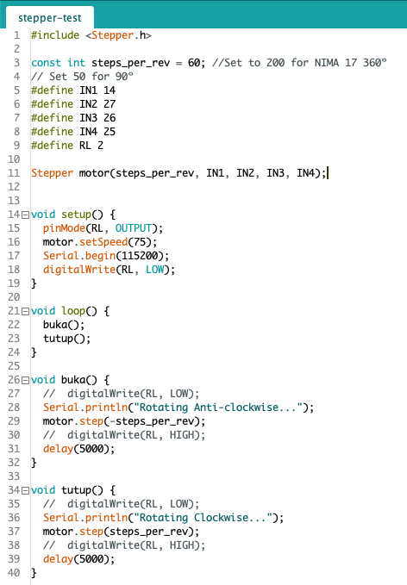

Gambar 4.x. Program pengujian Stepper

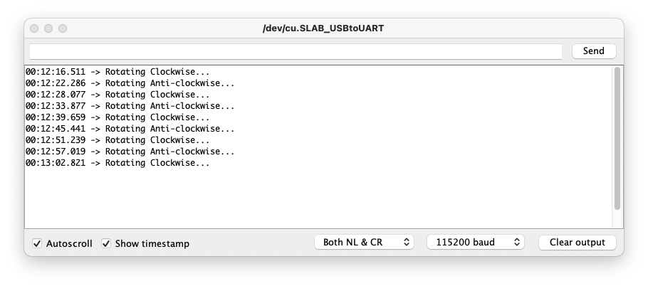

Gambar 4.x. Hasil Pengujian Stepper

Dalam pengujian motor stepper untuk melakukan putaran sebesar 90º diperlukan step sebanyak 50 kali, hal ini dikarenakan motor stepper yang digunakan memerlukan 200 step dalam 1 kali rotasi. Pengujian juga berlaku untuk melakukan putaran arah sebaliknya CW dan CCW dengan melakukan *inverse* pada step.

4.4.2. Pengujian Pada sensor *ultrasonic* (HC-SR04)

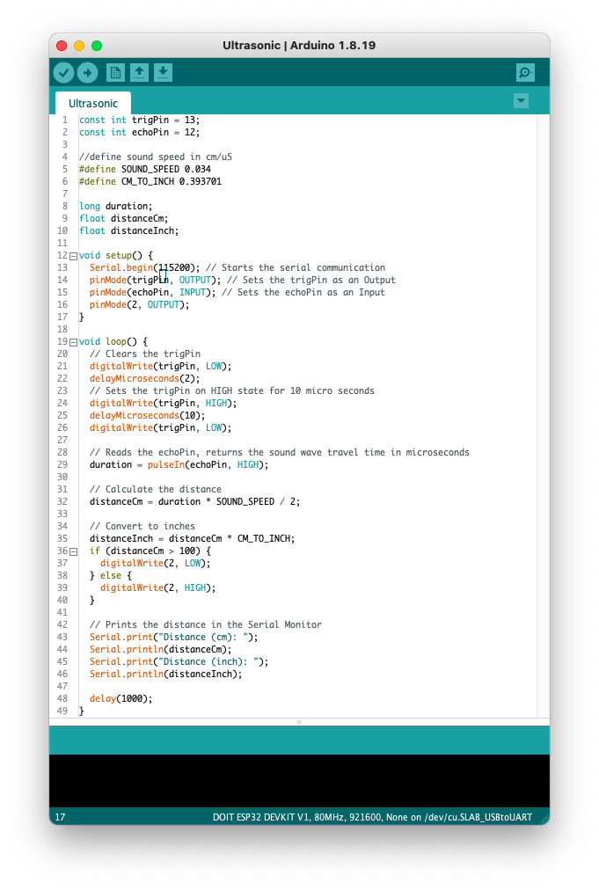

Gambar 4.x. Program pada sensor *Ultrasonic*

|  |  |
| --- | --- |
|  |  |
| Gambar 4.x. Pengujian Sensor ultrasonik pada jarak 20 cm | |
|  |  |
| Gambar 4.x. Pengujian Sensor ultrasonik pada jarak 25 cm | |
|  |  |
| Gambar 4.x. Pengujian Sensor ultrasonik pada jarak 40 cm | |

Tabel 4.x. Hasil pengujian Sensor ultrasonik

|  |  |  |  |
| --- | --- | --- | --- |
| **No.** | **Jarak**  **Sebenarnya** | **Jarak pada**  **Sensor** | **Error** |
| 1 | 20 cm | 19.21 cm | 4.05 % |
| 2 | 25 cm | 24.82 cm | 0.72 % |
| 3 | 40 cm | 39.00 cm | 2.5 % |
| Rata-rata | | | 2.42 % |

Pengujian sensor *ultrasonic* pada sistem ini bertujuan untuk mengukur akurasi pada sensor terjadap jarak yang sebenarnya, pengujian dilakukan beberapa kali pada jarak 20, 25 dan 40 cm dan didapatakan hasil error sebesar 2.42 % terhadap jarak sebenarnya.

4.4.3. Pengujian RFID reader

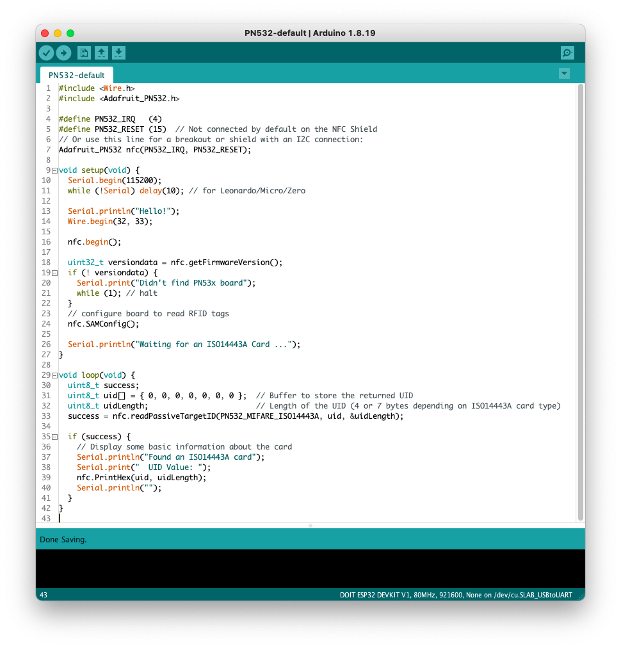

Gambar 4.x. Program RFID Reader

Tabel 4.x. Hasil pengujian RFID Reader

|  |  |  |
| --- | --- | --- |
| **No.** | **Jarak** | **Keterangan** |
| 1 | 1 cm | Terbaca |
| 2 | 2 cm | Terbaca |
| 3 | 3 cm | Terbaca |
| 4 | 4 cm | Terbaca |
| 5 | 5 cm | Terbaca |
| 6 | 6 cm | Tidak Terbaca |

Setelah dilakukan pengujian pada RFID Reader PN532 didapat jarak maksimal yang dapat terbaca oleh RFID adalah 5 cm, jika jarak tag lebih dari 5 cm RFID Reader tidak dapat membaca uid dari tag.

## **Hasil Website dan**

## **Pengujian Pengenalan Plat Nomor**

Sistem pemindaian plat nomor kendaraan menggunakan bahasa pemrograman Python yang dikenal handal dalam menjalankan program berbasis visual.

4.6.1. Pengujian akurasi program

Untuk mendapatkan nilai akurasi dari program pengenalan pla nomor dilakukan beberapa kali pengujian dengan hasil sepert pada tabel 4.x. dengan menggunakan program pada gambar 4.x.

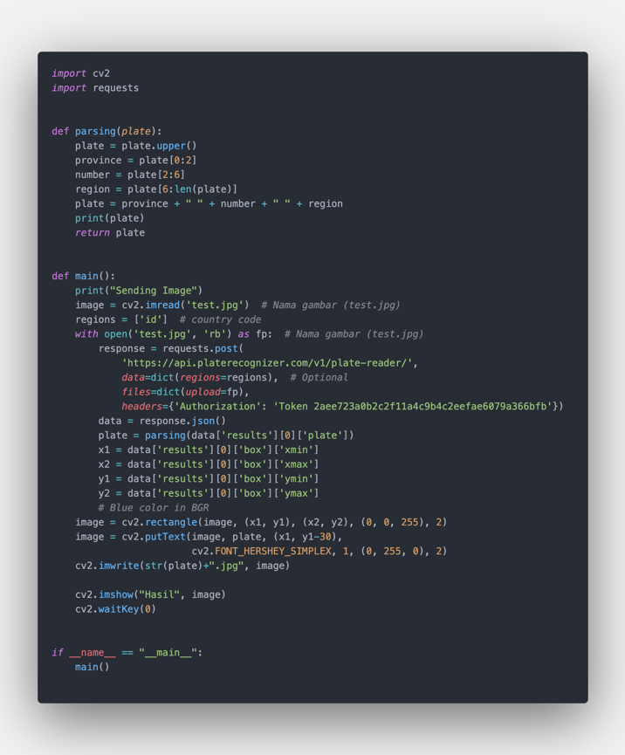

Gambar 4.x. Program pengenalan Plat Nomor

Tabel 4.x. Hasil Pengujian Akurasi plat nomor

|  |  |  |  |
| --- | --- | --- | --- |
| No. | Gambar | Plat  Terbaca | Plat  Sebenarnya |
| 1 |  | BA 2968 MY | BA 2968 MY |
| 2 |  | BM 4017 IQ | BM 4017 IO |
| 3 |  | BM 4715 OC | BM 4715 OC |
| 4 |  | BM 6991 AAC | BM 6991 AAC |
| 5 |  | BM 2752 XN | BM 2752 XN |
| 6 |  | BM 2618 QC | BM 2618 QC |
| 7 |  | BM 6882 EG | BM 6882 EG |
| 8 |  | BA 3878 CQ | BA 3878 CQ |
| 9 |  | BA 3086 QH | BA 3086 QH |
| 10 |  | BM 2075 BB | BM 2075 BB |

4.6.2.

## **Pengujian Alat Keseluruhan**

Di bawah ini merupakan gambar dari keseluruhan alat yang telah dirancang dan dikemas menjadi satu dalam bentuk *prototype*, pengujian ini dilakukan sore hari pada pukul 16.30-17.30 WIB. Berikut adalah gambar alat yang telah dirakit secara keseluruhan.

Gambar di atas merupakan rancangan keseluruhan alat yang telah dikemas dalam bentuk prototipe. Alat kemudian diimplementasikan langsung dengan menggunakan sepeda motor. Pengujian dilakukan untuk mengetahui sejauh mana keberhasilan yang telah dirancang, apakah semua komponen sudah dapat bekerja dengan baik dan melaksanakan tugasnya masing- masing sesuai dengan program yang telah dibuat.

## **Uji Kelayakan**

Penulis berinisiatif melakukan penyebaran kuesioner *onlin*e melalui google form, dikarenakan Kota Pekanbaru masih dalam *pandemic* dan dunia Pendidikan masih belum dapat bertatap muka atau *offline* sesuai surat edaran dari pemerintah pusat, oleh karena itu penulis hanya mampu melakukan penyebaran kuesioner *online*. Penulis mendapatkan 145 responden mahasiswa Fakultas Sains dan Teknologi dalam waktu satu hari, agar responden dapat menilai dengan baik penulis mencantumkan vidio alat yang telah dibuat di dalam kuesioner. Berikut ini adalah seluruh jawaban responden dan hasil analisa skor penilaian responden.

# LAMPIRAN

|  |  |  |  |  |  |  |  |  |  |  |  |  |  |  |  |  |  |  |  |  |  |  |  |  |  |  |  |  |  |  |  |  |  |  |  |  |  |  |  |  |  |  |  |  |  |  |  |  |  |
| --- | --- | --- | --- | --- | --- | --- | --- | --- | --- | --- | --- | --- | --- | --- | --- | --- | --- | --- | --- | --- | --- | --- | --- | --- | --- | --- | --- | --- | --- | --- | --- | --- | --- | --- | --- | --- | --- | --- | --- | --- | --- | --- | --- | --- | --- | --- | --- | --- | --- |
| **KUISIONER PENELITIAN**  **SISTEM PORTAL MENGGUNAKAN RFID BERBASIS VISUAL DAN INTERNET OF THINGS**   1. **Identitas Responden**   Nama :  Jenis Kelamin :  Usia :  Jenis Sepeda Motor : *Matic*/Bebek*/Sport\**(Coret yang tidah Perlu)   1. **Daftar Pertanyaan** 2. Keamanan  |  |  |  | | --- | --- | --- | | No. | Pertanyaan | Jawaban | | 1 | Apakah anda sering menggunakan fasilitas parkir? | Ya/Tidak | | 2 | Apakah anda sering lupa mencabut kunci sepeda motor dari stop kontak? | Ya/Tidak | | 3 | Apakah penggunaan sistem parkir otomatis dapat bekerja dengan baik? | Ya/Tidak | | 4 | Apakah dengan adanya fasilitas keamanan pada sistem parkir membuat anda lebih tenang? | Ya/Tidak | | 5 | Apakah mewajibkan pengendara memiliki dan membawa Surat Izin Mengemudi dapat meningkatkan keamanan? | Ya/Tidak |  1. Kebergunaan  |  |  |  | | --- | --- | --- | | No. | Pertanyaan | Jawaban | | 1 | Apakah penggunaan sistem parkir otomatis dapat meningkatkan keamanan fasilitas parkir? | 1. Sangat Tidak Bermanfaat  2. Tidak Bermanfaat  3. Cukup Bermanfaat  4. Bermanfaat  5. Sangat Bermanfaat | | 2 | Apakas Penggunaan sistem parkir otomatis lebih berguna dibandinkan manual? | 1. Sangat Tidak Berguna  2. Tidak Berguna  3. Cukup Nerguna  4. Berguna  5. Sangat Berguna | | 3 | Apakah penggunaan sistem parkir otomatis di tempat umum berguna untuk pengendara/pengunjung? | 1. Sangat Tidak Berguna  2. Tidak Berguna  3. Cukup Berguna  4. Berguna  5. Sangat Berguna | | 4 | Apakah sistem parkir berbasis visual ditempat umum berguna? | 1. Sangat Tidak Berguna  2. Tidak Berguna  3. Cukup Nerguna  4. Berguna  5. Sangat Berguna |  1. Kemudahan  |  |  |  | | --- | --- | --- | | No. | Pertanyaan | Jawaban | | 1 | Apakah sistem parkir menggunakan SIM/RFID mempermudah pengguna fasilitas parkir? | 1. Sangat Sulit  2. Sulit  3. Cukup Mudah  4. Mudah  5. Sangat Mudah | | 2 | Apakah sistem parkir berbasis visual dapat mempermudah pengguna fasilitas parkir? | 1. Sangat Sulit  2. Sulit  3. Cukup Mudah  4. Mudah  5. Sangat Mudah | | 3 | Apakah penggunaan sistem parkir otomatis lebih mudah dibandingkan dengan manual? | 1. Sangat Sulit  2. Sulit  3. Cukup Mudah  4. Mudah  5. Sangat Mudah | | 4 | Aakah seluruh fingsi yang ada pada sistem parkir mudah untuk dimengerti? | 1. Sangat Sulit  2. Sulit  3. Cukup Mudah  4. Mudah  5. Sangat Mudah |  1. **Saran pada penelitian ini**   Untuk meningkatkan kualitas dari penelitian ini mohon untuk menambahkan kritik maupun saran pada kolom dibawah ini.   |  | | --- | |  | |

**DAFTAR PUSTAKA**

[1] BPS, “Jumlah Kriminalitas yang Dilaporkan ke POLRESPOLRESTA menurut Jenis Kriminalitas dan Kabupaten/Kota, 2015,” Badan Pusat Statistik, Pekanbaru, 2015.

[2] Hotmartua Ambarita, “kasus pencurian kendaraan bermotor di uin suska riau,” Pekanbaru, 2020.

[3] G. A. H. HENDI HANDIAN RACHMAT, “Pemanfaatan Sistem RFID sebagai Pembatas Akses Ruangan,” vol. 2, 2014.

[4] L. Afrin, “PERANCANGAN PERANGKAT LUNAK PADA SISTEM PARKIR BERBASIS KOMPUTER DENGAN APLIKASI TEKNOLOGI BLUETOOTH,” *Jurnal Ilmiah Pendidikan Teknik Elektro*, vol. 1, 2016.

[5] D. M. K. Darwin Darwin, Awang Harsa Kridalaksana, “SISTEM MANAJEMEN PARKIR MENGUNAKAN TEKNOLOGI RADIO FREQUENCY AND IDENTIFICATION (STUDI KASUS FAKULTAS MIPA UNIVERSITAS MULAWARMAN),” vol. 15, 2014.

[6] A. P. Rio, “PERANCANGAN PALANG PARKIR OTOMATIS DENGAN MENDETEKSI NOMOR POLISI MENGGUNAKAN METODA TEMPLATE MATCHING BERBASIS RASPBERRY PI,” 2019.

[7] I. W. Mohamad Dimyati Ayatullaha, Devit Suwardiyantob, “Implementasi Sidik Jari sebagai Otentikasi Parkir Kendaraan Menggunakan Raspberry Pi,” vol. 2, 2018.

[8] El hassania ROUAN, “An automated parking access control system based on RFID technology,” 2020.

[9] P. Sadhukhan, “An IoT-based E-Parking System for Smart Cities,” 2017.

[10] W. A. Prasetyo, “Pengelolahan sistem parkir dengan RFID berbasis Arduino Uno,” 2017.

[11] M. G. Udayana, Gede Agus, Darmawiguna, Gede Mahendra, Sunarya, “Pengembangan Prototype Portal Otomatis Dengan Pendeteksian Plat Nomor Kendaraan Berbasis Raspberry Pi,” *Semin. Nas. Sains dan Teknol*, vol. 1, pp. 1–10, 2017.

[12] Wikipedia, “Pengendali mikro,” *wikipedia, Ensiklopedia*, 2020.

[13] Espressif, “ESP32 series datasheet,” Shanghai, 2020.

[14] Espressif, “The internet of things with ESP32,” 20AD. http://esp32.net/images/_resources/tiny/Espressif_ESP-WROOM- 32_Shield_FCC.svg. (accessed Jan. 20, 2021).

[15] Wikipedia, “ESP32,” *wikipedia, ensiklopedia bebas*, 2020.

[16] Wikipedia, “Database,” *Wikipedia, the free encyclopedia*, 2020.

[17] O. Corporation, “Database,” *Oracle corporatin*, 2020. http://www.openhandsetalliance.com/press_110507.html. (accessed Jan. 20, 2021).

[18] Supriatna, “Studi mengenai aspek privasi pada sistem RFID”.

[19] Gao, “Information security radio frequency indentification technology in the federal government”.

[20] A. Juels, “RFID Security and Privacy A Research Survey,” 2005.

[21] Pekalongan.go.id, “RFID (Radio Frequency Identification) sebagai teknologi sistem pengindentifikasian objek otomatis,” 2011. http://www.pekalongankab.go.id/%0Ainformasi/artikel/iptek/1615-rfid-radio-frequency-identification-sebagaiteknologi-sistem-pengindentifikasian-objek-otomatis.html

[22] N. Sinaga, “Sistem Dasar Pembuatan Kunci Pintu Elektronik Menggunakan RFID Berbasis Mikrokontroler ATMEGA 8535,” 2011.

[23] A. Wahyu, “Sistem absensi pegawai menggunakan teknologi RFID,” 2014.

[24] Datasheet, “Datasheet NXP MFRC522.” https://www.alldatasheet.com/view.jsp?Searchword=Mfrc522 datasheet&gclid=Cj0KCQiAjKqABhDLARIsABbJrGmsHQMHXGnsG16wJoO3CquNPAaCQBdrLp892me88bIIpAg1XasgBtAaAokIEALw_wcB

[25] S. Sukaridhoto, *Bermain dengan internet of things & big data*. Surabaya, 2016.

[26] E. H. Atmoko, *MEMBUAT SENDIRI CCTV BERKELAS ENTERPRICE DENGAN BIAYA MURAH*. Yogyakarta, 2005.

[27] S. Nasari, “Stuktur Kabel Coaxial RG-6,” 2011.

[28] Artanto, “Sejarah Arduino,” *Kelebihan arduino dari platform hardware mikrokontroller*, pp. 4–27, 2012.

[29] Aris sugiharto, “OPTICAL CHARACTER RECOGNITION MENGGUNAKAN ALGORITMA TEMPLATE MATCHING CORRELATION,” 2015.

[30] S. Rahman, “PEMANFAATAN MEDIA PEMBELAJARAN BERBASIS WEBSITE PADA PROSES PEMBELAJARAN PRODUKTIF DI SMK,” *journal of mechanical engineering education*, vol. 1, no. 1, 2014.